Основные итоги работы органов власти в Сарове

за 2009 год

Уважаемые жители города Сарова!

Предлагаемый Вашему вниманию отчет о работе органов местного самоуправления Сарова за 2009 год является обобщением результатов работы городской власти в прошедшем году.
Вашему вниманию ранее были представлены отчеты о работе городской Думы и Администрации за 2008 и 2009 годы, в которых приведены фактические результаты деятельности представительной и исполнительной власти.
Представляемый отчет содержит анализ итогов совместной работы органов государственной власти и местного самоуправления на территории Сарова и тенденции изменения основных показателей социально-экономического развития.

Основные показатели уровня жизни населения

№  п/п | Показатели | Нижегородская область |  |  | г.Саров
№  п/п | Показатели | 2008 | 2009 | 2008 |  | 2009
 | Доходы бюджета (консолидированного):  - всего (млрд. руб.)  - на одного жителя (тыс. руб.) | 106,9  - | н/д | 2,6  27,3 |  | 2,3  26,5
 | Среднедушевые денежные доходы (в среднем за месяц), руб. | 13045,7 | 14364,9 | 13862 |  | 16520
 | Средняя зарплата работающих (по полному кругу предприятий, в месяц), руб. | 13083,8 | 14394,8 | 18211 |  | 20710
 | Средний размер пенсии (в месяц), руб. | 4436,4 | 6002,6 | 5090,1 |  | 6867
 | Величина прожиточного минимума, руб. | 4713 | 5043 | 4429,5 |  | 5124,1
 | Уровень безработицы (% к экономически активному населению) | 0,79 | 1,98 | 0,55 |  | 1,0
 | Соотношение среднедушевых доходов к величине прожиточного минимума, раз | 3,1 | 2,85 | 3,12 |  | 2,8
 | Число родившихся в расчете на 1000 человек населения | 10,6 | 10,9 | 8,6 |  | 10
 | Число умерших в расчете на 1000 человек населения | 18,3 | 17,5 | 12,2 |  | 12,7
 | Коэффициент естественного прироста (убыли) (на 1000 человек населения) | -7,7 | -6,7 | -3,6 |  | -2,8
 | Миграционный прирост (убыль), чел. | +6500 | +4888 | +100 |  | +403

Средняя заработная плата
(в рублях)

 | 2004 | 2005 | 2006 | 2007 | 2008 | 2009
Саров | 7341 | 8591 | 9286 | 12401 | 17280 | 20710
Нижегородская область | 5733 | 6533 | 8112 | 10302 | 13084 | 14585
РФ | 6740 | 8555 | 10634 | 13527 | 17112 | 15200*

* предварительные данные
Средняя заработная плата
0
5000
10000
15000
20000
25000
2004
2005
2006
2007
2008
2009
Тыс.руб
Саров
Нижегородская область
РФ
Динамика роста заработной платы в Сарове в сравнении с Нижегородской областью и Российской Федерацией

 | 2004 | 2005 | 2006 | 2007 | 2008 | 2009
Саров | 100% | 117% | 126% | 169% | 235% | 282%
Нижегородская область | 100% | 114% | 141% | 180% | 228% | 251%
РФ | 100% | 127% | 158% | 201% | 254% | 226%

Диаграмма роста заработной платы
0%
50%
100%
150%
200%
250%
300%
2004
2005
2006
2007
2008
2009
Саров
Нижегородская область
РФ

Динамика роста заработной платы в Сарове в сравнении с районами Нижегородской области

 | 2004 | 2005 | 2006 | 2007 | 2008 | 2009
Саров | 7341 | 8591 | 9286 | 12401 | 17280 | 20710
Кстовский район | 6832 | 7830 | 10287 | 12575 | 16792 | 18940
Выксунский район | 5596 | 7520 | 10244 | 14468 | 17539 | 17285

 | 2004 | 2005 | 2006 | 2007 | 2008 | 2009
Саров | 100% | 117% | 126% | 169% | 235% | 282%
Кстовский район | 100% | 115% | 151% | 184% | 246% | 277%
Выксунский район | 100% | 134% | 183% | 259% | 313% | 309%

Диаграмма роста заработной платы
0%
50%
100%
150%
200%
250%
300%
350%
2004
2005
2006
2007
2008
2009
Саров
Кстовский район
Выксунский
район
Результаты по основным показателям уровня жизни населения в городе Сарове несколько выше, чем в области, что связано с особым режимом финансирования его, как ЗАТО и функционированием РФЯЦ-ВНИИЭФ.

Бюджет города Сарова
Объём доходов бюджета города за 2009 год составил 2,36 млрд. рублей, что на 240 млн. рублей меньше чем в 2008 году. Объём расходов составил 90,3 % от запланированного.

Фактическое исполнение бюджета г. Сарова, млн. руб.
Год | Доходы | Расходы | Доходы - Расходы
2006 | 1735,6 | 1632,5 | + 103,2
2007 | 1905,0 | 1921,9 | - 16,9
2008 | 2626,8 | 2411,8 | + 215,0
2009 | 2360,5 | 2584,7 | -224,2

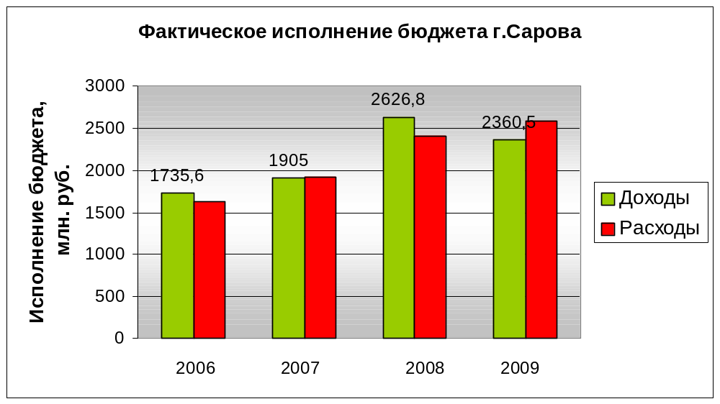
Бюджетная обеспеченность, посчитанная как суммарный объём расходов бюджета (2584,7млн. руб.), разделённый на количество жителей города (88,2 тыс. чел.), в 2009 году составила 29,3 тыс. рублей на одного жителя.
По абсолютной величине бюджетной обеспеченности Саров по-прежнему превосходит крупные города области в 1,5-2,5 раза.
Общее поступление налогов и сборов от городских предприятий и организаций в бюджеты разных уровней в 2009 году составило 3,6 млрд. рублей, что на 6,2% больше, чем в 2008 году. Величина налогов и сборов, остающихся на территории, в 5,2 раза меньше перечисляемых в федеральный и областной бюджеты.
Политика субъекта, в частности Нижегородской области, направлена на консолидацию финансовых средств в бюджет области с последующим их перераспределением, направленным, в основном, на выравнивание уровня бюджетной обеспеченности различных городов и районов области.
Одна из причин сложившейся ситуации - включение с 2006 года закрытых административно-территориальных образований в бюджетную систему субъектов федерации после введения в действие Федерального закона № 131-ФЗ «Об основных принципах организации местного самоуправления в Российской Федерации

Поступление налогов и сборов по г. Саров
в бюджеты разных уровней, млн. руб.
Год | Всего | Федеральный | Областной | Местный
2005 | 1716,6 | 729,9 | 0,0 | 986,7
2006 | 2134,1 | 854,4 | 750,9 | 528,8
2007 | 2283,6 | 832,6 | 868,7 | 582,3
2008 | 3404,7 | 1288,3 | 1211,2 | 905,2
2009 | 3616,4 | 1291,5 | 1742,7 | 582,2

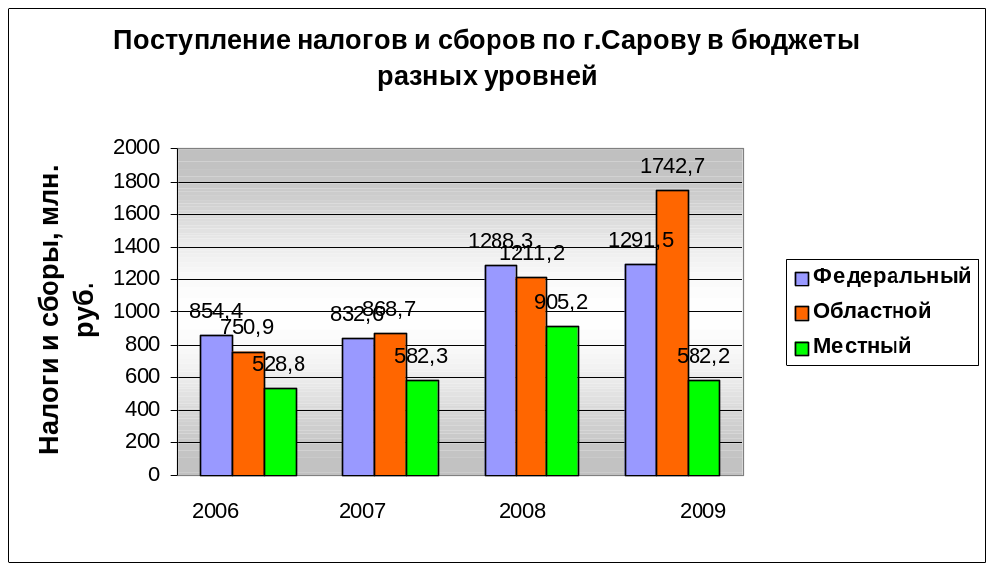
Основным налогоплательщиком в бюджеты разных уровней по-прежнему является градообразующее предприятие Российский Федеральный Ядерный Центр – ВНИИЭФ. При этом доля налоговых поступлений от РФЯЦ-ВНИИЭФ в бюджет города стабильно возрастает (с 48% в 2005 году до 55% в 2009 году).
Ситуация в части “взаиморасчётов” Сарова с федеральным и областным бюджетами приведена ниже.

Поступление налогов и сборов по г. Саров
в федеральный и областной бюджеты в сравнении с величинами
трансфертов (дотаций и субсидий) из федерального и областного бюджетов, млн. руб.
Год | Федеральный бюджет |  | Областной бюджет
Год | Из Сарова | В Саров*⁾ | Из Сарова | В Саров**⁾
2006 | 854,4 | 810,8 | 750,9 | 369,9
2007 | 832,6 | 844,9 | 868,7 | 482,7
2008 | 1288,3 | 824,6 | 1211,2 | 926,6
2009 | 1291,5 | 689,6 | 1742,7 | 913,4

*⁾ Без учёта объёма финансирования федеральных структур – ФГУП РФЯЦ-ВНИИЭФ, КБ-50 и др.
**⁾ С учётом объёма финансирования по предоставлению мер социальной защиты и социальных гарантий гражданам города Сарова за счёт средств областного бюджета

Сравнение величины налогов и сборов, перечисляемых Саровом в федеральный и областной бюджеты, с величинами перечислений (трансфертов) из федерального и областного бюджетов в бюджет Сарова показывает, что:

1) в федеральный бюджет (ФБ) Саров в период 2005-2007 г.г. “отдавал” примерно столько же, сколько получал обратно в виде финансовой помощи - дотаций и субсидий на развитие социальной и инженерной инфраструктуры. В 2009 году ситуация изменилась. Саров “отдал” на 681,9 млн. больше, чем получил в виде финансовой помощи. При этом следует отметить, что указанный объём финансовой помощи из ФБ приведен без учёта финансирования федеральных структур - ФГУП “РФЯЦ-ВНИИЭФ”, КБ-50 и др.2) В бюджет Нижегородской области, начиная с 2006 года, Саров “отдаёт” значительно больше, чем получает в виде безвозмездных поступлений:

2006 - на 381 млн. руб.; 2007 - на 386 млн. руб.; 2008 – на 285 млн. руб; 2009- на 829,3 млн. руб.

Доходы бюджета складываются из налоговых доходов, неналоговых доходов и безвозмездных поступлений из федерального и областного бюджетов.

Источники доходов бюджета г. Сарова
А – абсолютная величина, млн. руб.;

Б – доля от общей суммы доходов бюджета, %
Год | Налоговые  доходы |  | Неналоговые  доходы |  | Безвозмездные  поступления
Год | А | Б | А | Б | А | Б
2006 | 533,1 | 30,7 | 160,7 | 9,3 | 1041,8 | 60,0
2007 | 587,1 | 30,8 | 166,3 | 8,7 | 1151,6 | 60,5
2008 | 911,1 | 34, 7 | 131,8 | 5,0 | 1583,9 | 60,3
2009 | 591,8 | 25,1 | 165,7 | 7,0 | 1602,9 | 67,9

Доля безвозмездных поступлений по отношению к суммарной величине доходов для Сарова по-прежнему относительно велика, но стабильна на протяжении 2006 - 2009 г.г. (~ 68%).
Соотношение между неналоговыми и налоговыми доходами, посчитанное как суммарный объём неналоговых доходов, разделённый на суммарный объём налоговых доходов, по годам:
2005 – 0,12; 2006 – 0,30; 2007 – 0,28; 2008 – 0,14; 2009 - 0,28
Отрицательным фактом следует считать смещение указанного соотношения в сторону налоговых доходов и достижение в 2009 году уровня 2006 года.
В 2009 году, как и ранее, основными статьями расходов бюджета Сарова являются “Образование” – 48,5% и “Жилищно-коммунальное хозяйство” – 25,3%. Другие статьи расходов составляют, в отдельности, менее - 6,0 %.
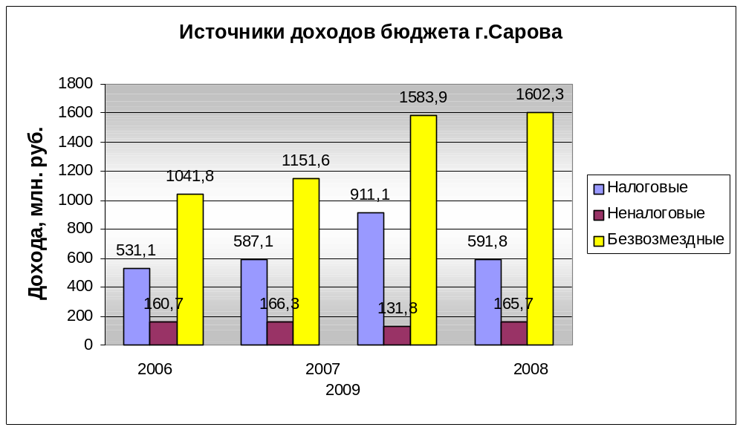Основные статьи расходов бюджета г. Сарова
А – абсолютная величина, млн. руб.;Б – доля от общей суммы расходов бюджета, %

Статья расходов | 2009 |  | 2008 |  | 2007 |  | 2006
Статья расходов | А | Б | А | Б | А | Б | А | Б
Общегосударственные вопросы | 131,7 | 5,1 | 113,6 | 4,7 | 105,6 | 5,6 | 74,9 | 4,6
Национальная безопасность  и правоохранительная деятельность | 130,4 | 5,1 | 108,8 | 4,5 | 88,0 | 4,6 | 87,8 | 5,4
Национальная экономика | 158,6 | 6,1 | 117,7 | 4,9 | 96,5 | 5,0 | 117,3 | 7,2
Жилищно-коммунальное хозяйство | 653,3 | 25,3 | 642,4 | 26,6 | 459,5 | 23,9 | 358,6 | 22,0
Охрана окружающей среды | 4,8 | 0,2 | 4,8 | 0,2 | 2,6 | 0,1 | 2,0 | 0,1
Образование | 1252,4 | 48,5 | 1180,1 | 48,9 | 931,9 | 48,5 | 797,2 | 48,8
Культура, кинематография, СМИ | 104,8 | 4,1 | 107,4 | 4,5 | 81,1 | 4,2 | 116,1 | 7,1
Здравоохранение, спорт | 29,2 | 1,1 | 31,0 | 1,3 | 40,9 | 2,1 | 43,2 | 2,6
Социальная политика | 116,3 | 4,5 | 96,2 | 4,0 | 115,8 | 6,0 | 35,4 | 2,2
Межбюджетные трансферты | 3,1 | 0,1 | 9,8 | 0,4 | - | - | - | -
ИТОГО | 2584,7 | 100,0 | 2411,8 | 100,0 | 1921,9 | 100,0 | 1632, | 100,0

В целом, ситуацию с бюджетом Сарова в 2009году следует считать благополучной. В то же время зависимость бюджета Сарова от дотаций и субвенций из бюджетов РФ и Нижегородской области сохраняется на достаточно высоком уровне (более 67%).
Поэтому важной задачей для Сарова остаётся изыскание мер по снижению этой зависимости. Хотя, в условиях финансово-экономического кризиса, когда велика вероятность снижения собственных доходов (налоговых и неналоговых) по сравнению с планируемыми, зависимость от вышестоящих бюджетов, в первую очередь от федерального, может сыграть и положительную роль.

Деятельность Контрольно-счетной комиссии
Контрольно-счетная комиссия городской Думы города Сарова (далее – КСК) в отчетном периоде осуществляла свою деятельность в соответствии с Положением о Контрольно-счетной комиссии, утвержденным решением городской Думы г.Сарова от 12.12.2007 № 122/4-гд «Об утверждении Положения о Контрольно-счетной комиссии городской Думы города Сарова».
План работы, утвержденный решением городской Думы от 29.01.2009 № 04/4-гд «Об утверждении плана работы Контрольно-счетной комиссии городской Думы города Сарова на 2009 год» (с изменением от 30.11.2009г. № 136/4-гд) был сформирован исходя из необходимости реализации задач и направлений деятельности, закрепленных за КСК, с учетом предложений комитетов городской Думы.

1. Организационно-методическое обеспечение.

В 2009 году КСК работала в составе 3 человек. Все сотрудники имеют высшее образование в области экономики и финансов и опыт работы в муниципальных органах.
В КСК проводится целенаправленная работа по повышению эффективности деятельности сотрудников КСК.
В 2009 году все сотрудники прошли обучение в Государственной академии профессиональной переподготовки и повышения квалификации руководящих работников и специалистов инвестиционной сферы по программе «Реформирование бюджетной системы и организация муниципального финансового контроля».
Двое сотрудников прошли полный курс обучения, успешно защитили итоговые работы и получили свидетельства государственного образца о повышении квалификации. Один сотрудник прошел 72 часовой курс обучения и аттестован в рамках повышения квалификации, получив квалификационный сертификат.
По результатам обучения приобретены знания и методические материалы по организации проведения контрольных мероприятий на стадиях планирования и исполнения бюджета муниципального образования, в том числе по управлению и распоряжению муниципальной собственностью, размещению муниципального заказа, а также проведению внешней проверки отчета об исполнении местного бюджета, и другие.
КСК участвовала в семинаре-совещании контрольно-счетных органов Нижегородской области, организованной Законодательным собранием области. В целях укрепления взаимодействия органов внешнего финансового контроля Нижегородской области и повышения эффективности их деятельности на семинаре было принято решение о создании в 2010 году Союза контрольно-счетных органов Нижегородской области.

2. Основные направления деятельности Контрольно-счетной комиссии в 2009 году.

Основными задачами КСК, прежде всего, стали:
- организация и осуществление контроля за исполнением доходной и расходной части бюджета города Сарова (далее – бюджет города);
- контроль за соблюдением порядка приватизации муниципального имущества;
- контроль за соблюдением порядка управления и распоряжения земельными участками;
- экспертиза проектов решений городской Думы, предусматривающих расходы, финансируемые за счет средств бюджета города или влияющих на формирование и исполнение местного бюджета;
- представление в городскую Думу информации о ходе исполнения бюджета города и результатах проведенных контрольных мероприятий, в том числе вытекающих из них выводах, рекомендациях и предложениях, а также другой информации в соответствии с компетенцией.
Основные количественные показатели деятельности КСК в 2009 году приведены в таблице:

№  п.п. | Показатели | Количество
1 | Проведено контрольных и экспертно-аналитических мероприятий: | 22
1.1. | Проведено экспертных мероприятий | 13
1.2. | Проведено контрольных мероприятий | 5
1.3. | Проведено аналитических мероприятий | 4
2 | Выданы рекомендации и предложения по порядку управления и распоряжения муниципальной собственностью, из них: | 34
2.1. | По внесению изменений и дополнений в проекты решений городской Думы. | 5
2.2. | По принятию мер по устранению выявленных недостатков, нарушений. | 29
3 | Предложено взыскать с арендаторов муниципального имущества и земельных участков в городской бюджет денежные средства | 2 763 280 руб.

Плановые показатели работы КСК в 2009 году приведены в Приложении.
В своей деятельности КСК руководствовалась такими основными принципами как законность, независимость, системность, объективность.
Контрольная деятельность в 2009 году являлась основным видом деятельности КСК, осуществлялась на основе плана контрольных мероприятий, утвержденных решением городской Думы. Проведено 5 контрольных мероприятий. Характерной особенностью данной деятельности стало смещение акцентов в сторону проверок эффективности приватизационных мероприятий, управления и распоряжения земельными участками, а также проведение тематических проверок выполнения целевых муниципальных программ по использованию средств бюджета города, выделенных в 2007-2008 годах на их реализацию.
Экспертно-аналитическая работа в рамках предварительного контроля является одной из форм контроля депутатского корпуса, которая позволяет на стадии формирования проектов нормативно-правовых актов корректировать их с точки зрения законности, целесообразности и эффективности движения бюджетных средств, управления и распоряжения муниципальной собственностью.
В 2009 году КСК в рамках экспертной деятельности проведено 13 мероприятий, по итогам которых подготовлено 13 заключений, в том числе проведена проверка бюджетной отчетности главных администраторов бюджетных средств за 2008 год.
В рамках аналитической деятельности КСК проанализированы итоги 3 контрольных мероприятий, подготовлены 3 аналитические справки с предложениями и рекомендациями по устранению выявленных недостатках и нарушений. В том числе предложено взыскать в городской бюджет с арендаторов муниципального имущества и земельных участков денежные средства в размере 2 763 280 руб.
Заключения и аналитические справки представлены в комитеты городской Думы. Представленные материалы обсуждены на заседаниях комитетов городской Думы и направлены в администрацию города. В большинстве случаев предложенные КСК рекомендации и предложения учтены органами местного самоуправления при внесении изменений и дополнений в бюджет города, иные правовые акты, а также при разработке мероприятий по совершенствованию бюджетного процесса, приватизационных мероприятий, управления и распоряжения земельными участками.

3. Задачи Контрольно-счетной комиссии на 2010 год.

В отчетный период КСК обеспечена реализация возложенных на нее целей и задач. Вместе с тем развитие бюджетного и налогового законодательства страны требует постоянного совершенствования форм и методов ее деятельности. Поэтому, для реализации возложенных на контрольный орган задач необходимо продолжить работу по совершенствованию контрольной и экспертно-аналитической деятельности.
Направления деятельности КСК определены в плане работы на первое полугодие 2010 года.
КСК будет проведена внешняя проверка отчета об исполнении бюджета города за 2009 год. В ходе контрольных мероприятий планируется проверить исполнения предложений и рекомендаций КСК по итогам проведенных мероприятий.
Мероприятия в 2010 году будут направлены также на осуществление контроля целевого и эффективного расходования средств, направляемых на обеспечение жизнедеятельности города. В этих целях предусмотрены мероприятия по проверке использования средств бюджета города на предоставление субсидий юридическим лицам, производителям таких работ, услуг.
В числе других мероприятий, запланированных на 1 полугодие 2010 года: проверка соблюдения требований законодательства при размещении муниципального заказа, подготовка аналитической справки по итогам проверки расходования в 2009 году средств городского бюджета на развитие баскетбола.
Для повышения качества работы и в целях совершенствования деятельности КСК необходимо продолжить работу по методологическому обеспечению контрольной и экспертно-аналитической деятельности, одному сотруднику пройти подготовку повышения квалификации в академии ГАСИС, принимать участие в семинарах и конференциях контрольно-счетных органов Российской Федерации и Нижегородской области.

Демографическая обстановка

Численность постоянного населения Сарова на 01.01.2009 составляла
88 011 человек.

Численность
населения по полу и возрасту на 1 января 2009г.

Всего, чел. | 88011 | 4177 | 3873 | 3711 | 4685 | 8057 | 8068 | 6948 | 5881 | 5290 | 7403
Мужчины | 42215 | 2154 | 1954 | 1940 | 2194 | 4729 | 4544 | 3434 | 2916 | 2535 | 3521
Женщины | 45796 | 2023 | 1919 | 1771 | 2491 | 3328 | 3524 | 3514 | 2965 | 2755 | 3882
Возраст,  лет | 0-100 и более | 0-4 | 5-9 | 10-14 | 15-19 | 20-24 | 25-29 | 30-34 | 35-39 | 40-44 | 45-49

Всего, чел. | 7710 | 6466 | 3710 | 3306 | 4057 | 2600 | 1524 | 446 | 79 | 15 | 5
Мужчины | 3638 | 2907 | 1647 | 1190 | 1462 | 890 | 455 | 73 | 24 | 8 | 0
Женщины | 4072 | 3559 | 2063 | 2116 | 2595 | 1710 | 1069 | 373 | 55 | 7 | 5
Возраст,  лет | 50-54 | 55-59 | 60-64 | 65-69 | 70-74 | 75-79 | 80-84 | 85-89 | 90-94 | 95-99 | 100 и более

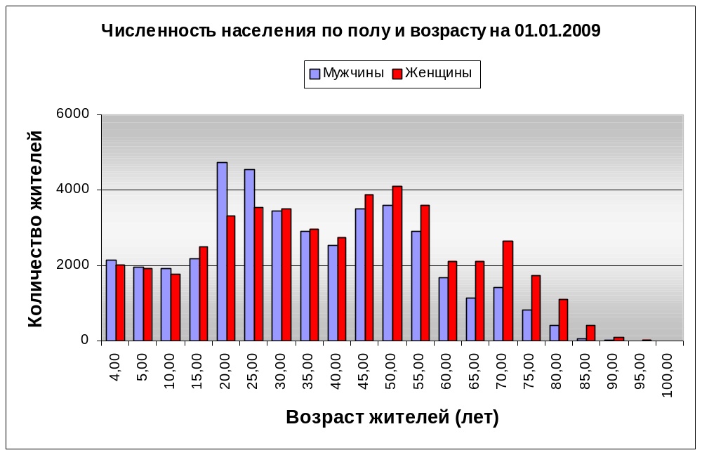

Информация о рождении и регистрации детей по г.Сарову

Родилось детей в акушерском отделении  КБ 50 * |  |  | Зарегистрировано детей в отделе ЗАГС
 | 2008 | 2009 | 2008 | 2009
Всего | 737 | 836 | 757 | 877
Мальчиков | 394 | 434 | 406 | 460
Девочек | 343 | 402 | 351 | 417

* в т.ч. и дети, рожденные от матерей, не зарегистрированных на территории г.Сарова.
Статистика
зарегистрированных записей актов гражданского состояния о рождении и смерти в отделе ЗАГС г.Сарова
Год | 1986 | 1989 | 1992 | 1995 | 1998 | 2000 | 2003 | 2006 | 2009
Рождение | 1303 | 1134 | 811 | 660 | 623 | 676 | 811 | 729 | 877
Смерть | 445 | 596 | 735 | 921 | 908 | 1027 | 1201 | 1029 | 1120
Разница | +858 | +538 | +76 | -261 | -285 | -351 | -390 | -300 | -243

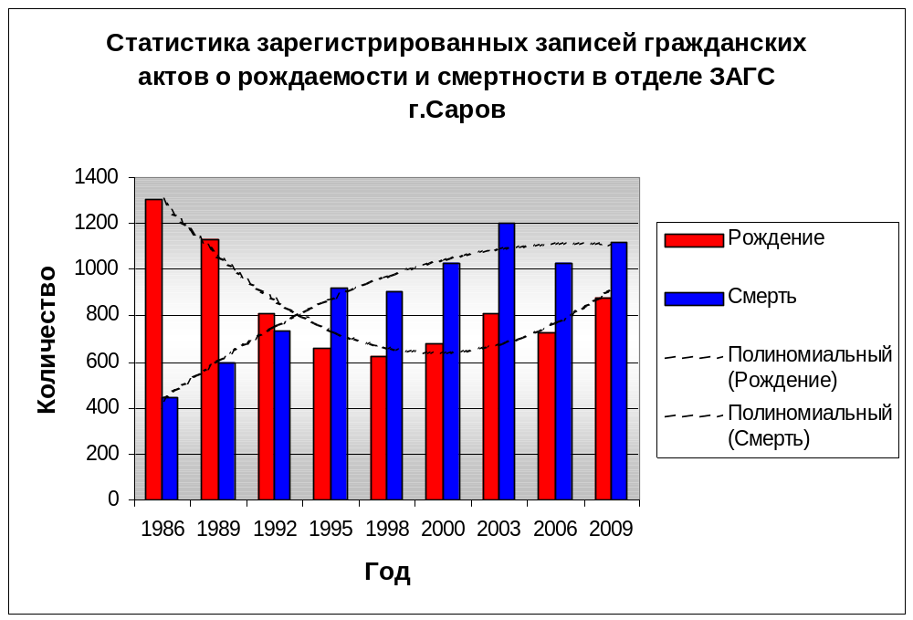

Статистика
зарегистрированных записей актов гражданского состояния о рождении и смерти в отделе ЗАГС г.Сарова с детализацией:
мальчики - мужчины
Год | 1986 | 1989 | 1992 | 1995 | 1998 | 2000 | 2003 | 2006 | 2009
Рождение | 665 | 594 | 427 | 337 | 343 | 327 | 406 | 381 | 460
Смерть | 229 | 286 | 408 | 515 | 472 | 587 | 657 | 520 | 596
Разница | +436 | +308 | +19 | -178 | -129 | -260 | -251 | -139 | -136

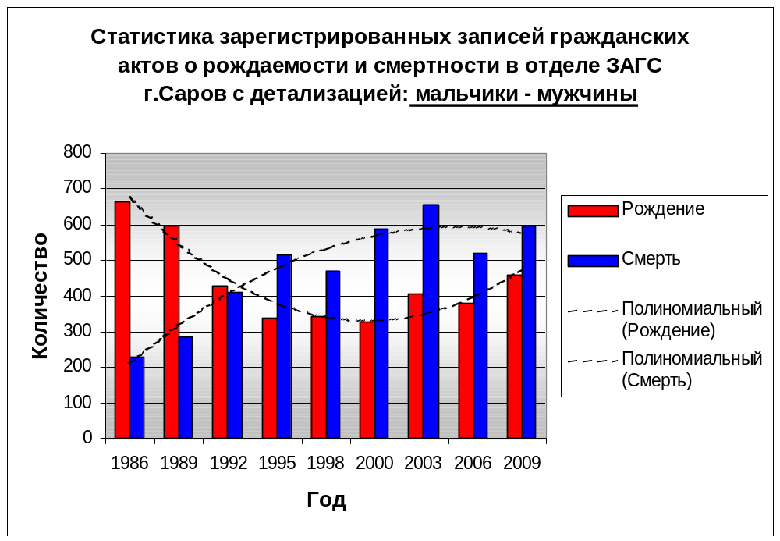

Статистика
зарегистрированных записей актов гражданского состояния о рождении и смерти в отделе ЗАГС г.Сарова с детализацией:
девочки - женщины
Год | 1986 | 1989 | 1992 | 1995 | 1998 | 2000 | 2003 | 2006 | 2009
Рождение | 638 | 540 | 384 | 323 | 280 | 349 | 405 | 348 | 417
Смерть | 216 | 311 | 327 | 406 | 436 | 440 | 544 | 509 | 524
Разница | +422 | +229 | +57 | -83 | -156 | -91 | -139 | -161 | -107
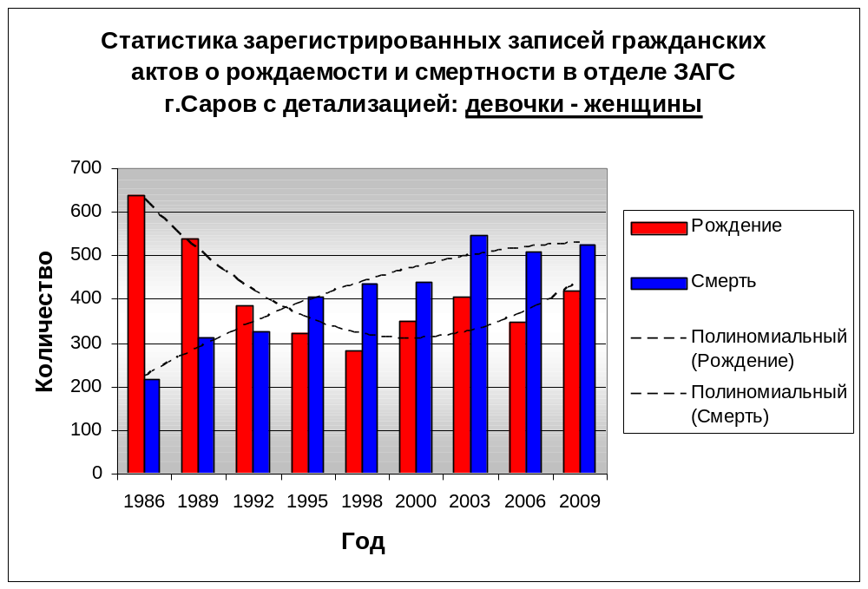

Информация о браках и разводах по г.Сарову

Год | Количество зарегистрированных
Год | Браков | Разводов
2006 | 525 | 457
2007 | 572 | 496
2008 | 539 | 466
2009 | 599 | 460

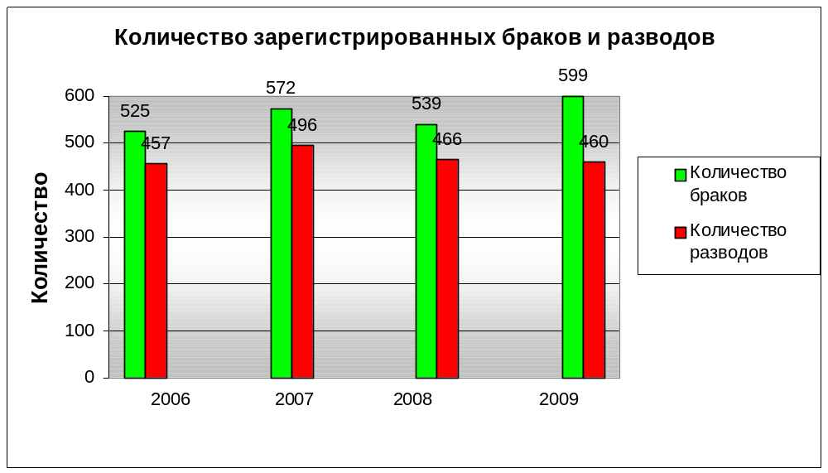

Информация
по миграции населения г.Сарова

Год | 2000 | 2001 | 2002 | 2003 | 2004 | 2005 | 2006 | 2007 | 2008 | 2009
Прибыло,  чел. | 1580 | 1634 | 1741 | 1142 | 822 | 783 | 873 | 904 | 944 | 982
Выбыло,  чел. | 539 | 450 | 535 | 475 | 636 | 659 | 516 | 518 | 517 | 495
Миграционный  прирост | 1041 | 1184 | 1206 | 667 | 186 | 124 | 357 | 386 | 427 | 487

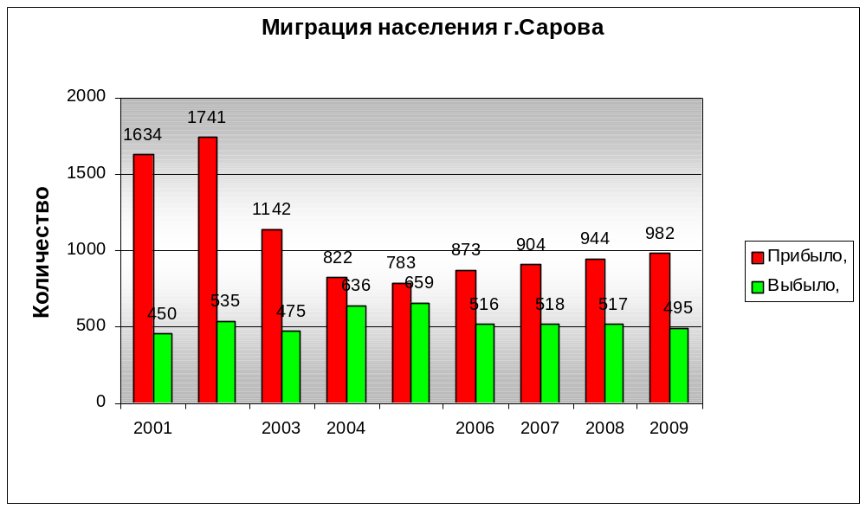

По г.Сарову с 1995 года смертность превышает рождаемость, хотя с 2003 года, когда были зафиксированы самые высокие показатели смертности, уровень смертности несколько снизился.
Прослеживается девальвация ценностей института семьи, количество заключенных браков в 2009 году на 23,2 % больше, чем разводов (в 2008 году браков было всего на 13,6% больше, чем количество разводов).
Для сохранения семей и стимулирования рождаемости в городе, одна из основных задач муниципального образования осталась без изменения - это решение вопросов, связанных с жильем для молодых семей и предоставлением молодым жителям города достойной работы.
Так же и не потеряла актуальность и задача повышения привлекательности города для работы и жизни в нем для уменьшения выбытия из города подавляющей часть молодежи, которая после получения образования в город не возвращается.

Реализация основных социально-значимых направлений в г.Сарове
Правопорядок

В 2009 году правоохранительными органами, органами местного самоуправления с участием граждан города проделана значительная работа по поддержанию правопорядка в городе, по обеспечению безопасности и спокойствия его жителей. Последовательно реализовывался системный подход к решению стоящих задач в этой сфере. В 2009 году была продолжена работа по практической реализации мероприятий «Комплексной программы профилактики правонарушений в муниципальном образовании ЗАТО Саров на 2006-2009 годы» (далее – программа «Правопорядок») Наиболее актуальные проблемы выносились на рассмотрение межведомственной комиссии муниципального образования ЗАТО Саров по профилактике правонарушений (далее - МВК). Программные мероприятия в основном выполнены, что позволило оказать значимую помощь правоохранительным органам в поддержании общественного порядка в городе и профилактике правонарушений. Решением городской Думы г.Саров от 10.11.2009 года № 126/4-гд утверждена новая «Комплексная программа профилактики правонарушений в муниципальном образовании ЗАТО Саров на 2010-2012 годы», в рамках которой продолжается реализация мер по профилактике правонарушений и преступлений.

На плановой основе осуществляла свою работу межведомственная комиссия муниципального образования ЗАТО Саров.
Администрацией города создан межведомственный координационный совет по противодействию коррупции при Главе Администрации г.Саров, утверждена городская программа «Противодействие коррупции в городе Саров Нижегородской области на 2010-2012 годы». Ведется разработка двух других целевых муниципальных программ профилактической направленности (по профилактике правонарушений среди несовершеннолетних и по профилактике наркомании).

1. Профилактика наркомании
Одним из важных направлений в деятельности органов местного самоуправления оставалась проблема противодействия наркопреступности и профилактика наркомании.

Таблица показателей распространенности наркологических заболеваний ( диагноз « наркомания») на 100 тыс. населения в РФ, ПФО, Нижегородской области и в городах области за 2009 год.

Регион, город | РФ | ПФО | НО | г.Нижний  Новгород | г.Саров | г.Арзамас | г.Дзержинск | г.Кстово
Количество  заболеваний  на 100 тыс. населения | 252, 2  (2008 г.) | 234, 7  (2008 г.) | 157, 9 | 290, 8 | 144, 4 | 136, 7 | 27, 9 | 111, 5

Таблица показателей количества преступлений в сфере незаконного оборота наркотиков на 100 тыс. населения в РФ, ПФО, Нижегородской области и в городах области за 2009 год.

Регион,  города области | РФ | ПФО | НО | г.Нижний  Новгород | г.Саров | г.Арзамас | г.Дзержинск | г.Кстово
Количество зарегистри-  рованных  преступлений  на 100 тыс.  населения. | 168, 1 | 152, 1 | 110, 3 | 290, 8 | 29, 5 | 136, 7 | 94, 3 | 111, 5

По данным ПНД ФГУЗ КБ № 50 ФМБА РФ на 01.04.2010 года в городе зарегистрировано 127 взрослых и 1 наркозависимый подросток, наблюдается не резко выраженный рост числа таких лиц (на 01.01.2008 года их было 124 взрослых и 2 подростка). По данным Саровского МРО УФСКН по Нижегородской области за 2009 год выявлено 22 преступления в сфере незаконного оборота наркотиков, к уголовной ответственности привлечено 5 лиц. В 2009 году из незаконного оборота изъято значительное количество наркотических средств.
В данной ситуации органами МСУ, правоохранительными органами была усилена работа по выявлению, пресечению и профилактике преступлений в сфере незаконного оборота наркотиков. Саровским МРО УФСКН, УВД, ДО, ДДМИС, КДН и ЗП, КБ № 50, всеми субъектами реализации программы «Правопорядок» проделана значительная работа, позволившая улучшить ситуацию по профилактике наркомании по сравнению с прошлыми годами.
МВК муниципального образования организовывала выполнение решений Правительства Нижегородской области, областной антинаркотической комиссии, собственных решений по профилактике наркомании в ЗАТО г.Саров. Данный вопрос неоднократно рассматривался на заседаниях МВК, регулярно проводились мониторинги наркоситуации в городе. Прокуратурой, специалистами из правоохранительных структур и ФГУЗ КБ №50 обстановка в городе на данном направлении в настоящее время характеризуется как стабильная. Решением городской Думы г.Саров от 10.11.2009 года № 126/4-гд утверждена новая «Комплексная программа профилактики правонарушений в муниципальном образовании ЗАТО г.Саров на 2010-2012 годы» с конкретными мероприятиями по профилактике правонарушений, связанных с незаконным оборотом наркотиков.

Данные о наркоситуации в городе Саров по сравнению с другими городами ЗАТО на 01.01.2010г.

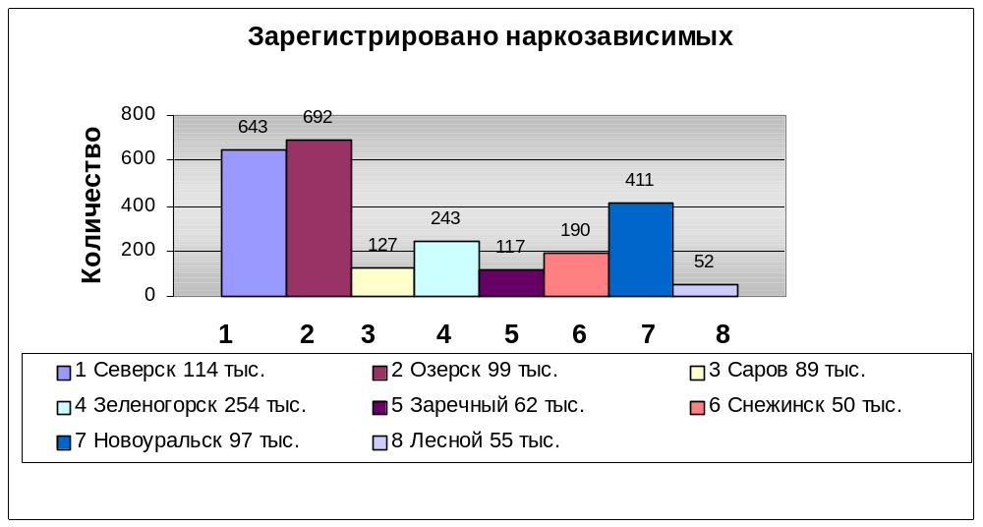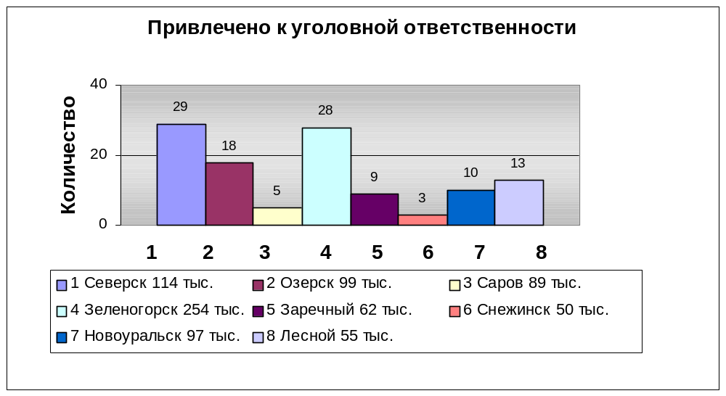

2. Нахождение на территории ЗАТО г. Саров лиц без определенного места жительства (БОМЖ).

В 2009 году была продолжена работа по проблеме нахождения в городе лиц БОМЖ. В соответствии с решением МВК распоряжением Главы города от 16.02.2009 года № 03-Р была создана рабочая группа в целях комплексного рассмотрения вопросов по данной проблеме. ГУ «Комплексным центром социального обслуживания населения г.Саров» проделана работа по выявлению и реабилитации лиц БОМЖ. Совместно с УВД была проведена социальная паспортизация лиц БОМЖ.

3. Профилактика правонарушений среди несовершеннолетних. Проблемы семей, оказавшихся в трудной жизненной ситуации.

Профилактику правонарушений среди несовершеннолетних в городе осуществляют Комиссия по Делам Несовершеннолетних и ЗП при Администрации города, Государственным Учреждением « Центр занятости населения г.Саров », , Государственным Учреждением «Центр социальной помощи семье и детям» (ГУ «ЦСПСД г.Саров»)
В последние годы количество семей, состоящих на учете семьей социального риска, снижается:
-2006 год - 18 семей, в них проживают 30 детей;
-2007 год – 12 семей, в них проживают 17 детей;
-2008 год – 9 семей в них проживают 16 детей;
-2009 год - 7 семей в них проживают 15 детей.
Центром занятости населения г.Саров создан банк постоянных, временных и сезонных работ для информирования несовершеннолетних граждан, состоящих на учете в ЦЗН, а также учащейся молодежи. В качестве безработных в 2009 году в Центр занятости обратилось 429 несовершеннолетних, из них – 425 было трудоустроено на летний период или на сезонные работы. ДДМИС осуществляется проект «Школа молодых волонтеров». Проводятся индивидуальные консультации психологов МОУ ДОД для родителей и подростков, индивидуальные консультации по обращениям по «горячей линии». Продолжает работать молодежная биржа труда.
Большая работа с подростками ведется созданным в 2008 году Государственным Учреждением «Центр социальной помощи семье и детям» (ГУ «ЦСПСД г.Саров») во взаимодействии с ОДН УВД г.Саров и КДН и ЗП Администрации города.
Основная цель деятельности Центра: оказание социальных услуг семьям и детям, определяемых действующим законодательством, Уставом учреждения, Перечнем гарантированных социальных услуг, предоставляемых населению учреждениями социального обслуживания Нижегородской области, утвержденным Постановлением Правительства Нижегородской области от 7 апреля 2006года № 110.
К категориям семей и детей, имеющим право на социальное обслуживание в Учреждении, относятся:
Многодетные семьи; малоимущие (малообеспеченные); семьи, имеющие детей инвалидов; семьи, принявшие детей на воспитание; семьи, находящиеся в трудной жизненной ситуации; семьи, находящиеся в социально опасном положении; дети, находящиеся в социально опасном положении, в том числе: безнадзорные, беспризорные; дети-инвалиды; дети группы «социального риска»; несовершеннолетние родители.
В Центре образовано 4 отделения (стационарное, дневное, психолого-педагогическое и консультативное). По итогам 2009 года сотрудниками этих отделений было оказано свыше 90 тысяч социальных услуг более чем 3500 горожанам. В стенах Центра прошли социальную реабилитацию 550 несовершеннолетних.

Категории семей, в которых проживают несовершеннолетние,
получившие социальное обслуживание в ГУ « ЦСПСД»
в 2009 году.

Категория семей | Всего детей | %
Малообеспеченные семьи | 138 | 25 %
Неполные семьи | 121 | 22%
Многодетные семьи | 99 | 18 %
Семьи, находящиеся в социально-опасном положении | 94 | 17 %
Семьи, находящиеся в трудной жизненной ситуации | 82 | 15 %
Семьи, имеющие детей-инвалидов | 16 | 3 %
ВСЕГО | 550 | 100 %

Возраст несовершеннолетних, получивших социальное обслуживание в ГУ « ЦСПСД » в 2009 году.

Возрастные группы | Количество детей | %
от 3 до 6 лет | 82 | 15 %
от 7 до 10 лет | 275 | 50 %
от 11 до 14 лет | 138 | 25 %
от 15 до 18 лет | 55 | 10%

4. Адаптация ранее судимых лиц.

В УВД г.Саров на профилактическом учете состоит 894 лица (аналогичный показатель прошлого года (АППГ)-911), из них 88 - освобожденных из мест лишения свободы, 274- осужденных без лишения свободы. За 12 месяцев 2009 года совместно с Уголовно-исполнительной инспекцией № 35 направлено 54 представления в суд о замене отбытия условного наказания на лишение свободы. Снято с учета в связи с заменой исправительных работ на лишение свободы –24.За 12 месяцев 2009 года рецидив преступности снижен на 5, 94 % по сравнению с АППГ. Правоохранительными органами особое внимание уделялось профилактической работе среди лиц, осужденных без лишения свободы.
Уголовно-исполнительная инспекция №35 (далее УИИ №35) осуществляет исполнение наказаний, не связанных с изоляцией осужденного от общества: исполнение наказания в виде обязательных работ; исполнение наказания в виде лишения права занимать определенные должности или заниматься определенной деятельностью; исполнение наказания в виде исправительных работ; исполнение наказания в виде ограничения свободы.
В 2009г. УИИ №35 было поставлено на учет 186 осужденных, из них 9 несовершеннолетних. Снято с учета 184, из них 20 несовершеннолетних. Снято с учета: по отбытии наказания – 100 человек, в связи с отменой условного осуждения и снятием судимости – 8, в связи с заменой наказания более строгим видом наказания, отменой условного осуждения и исполнением наказания по приговору суда – 25, в связи с осуждением за совершение повторного преступления – 8
Анализ количества лиц, осужденных к различным видам наказания, не связанных с лишением свободы, прошедших по учетам УИИ №35, с 2006 по 2009г.г. показывает, что в целом наблюдается тенденция к уменьшению количества данной категории граждан, проживающих на территории ЗАТО г. Саров. Так, в 2006г. УИИ №35 исполнялось приговоров в отношении 470 человек, в 2007г. – 462, в 2009г. – 458, только в 2008г. был рост осужденных без лишения свободы – 486. Число несовершеннолетних, осужденных без лишения свободы, также имеет тенденцию к снижению. Так, в 2006г. исполнялось приговоров в отношении 33 несовершеннолетних, в 2007г. – 28, в 2008г. – 27, в 2009г. – 23.
Несмотря на тенденцию к снижению количества лиц, осужденных без лишения свободы, цифра эта изменяется медленно и незначительно. Связано это со многими проблемами, в том числе и нестабильной экономической ситуацией в стране, с трудоустройством такой категории граждан, на работу их берут неохотно. К тому же нельзя не учитывать то, что примерно 25% этой категории граждан имеют устойчивую криминальную направленность, то есть осуждены за совершение преступлений неоднократно, имеют две и более судимости.

Краткий анализ оперативной обстановки на территории
ЗАТО Саров за 2009 год.

В отчетном периоде УВД осуществлялись организационно-практические меры, направленные на обеспечение правопорядка, профилактику правонарушений, усиление борьбы с незаконным оборотом оружия, наркотиков, коррупцией, раскрытие и расследование тяжких и особо тяжких преступлений, совершенствование профилактической деятельности, защиты прав и свобод граждан.
В течение 2009 года в дежурную часть УВД поступило 6212 заявлений, сообщений и иной информации о преступлениях и происшествиях, что на 16,98% больше по сравнению с аналогичным периодом прошлого года (АППГ-5310).
Общий массив зарегистрированных преступлений по сравнению с аналогичным периодом прошлого года сократился на 26,17% и составил 1326 преступлений (АППГ-1796).

Динамика регистрируемых преступлений.
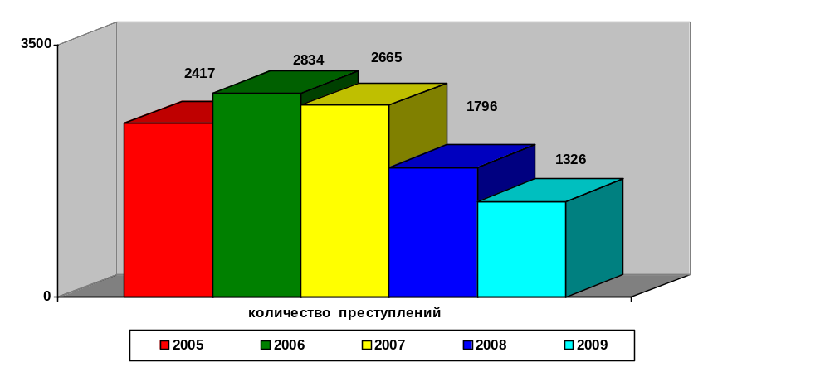
Количество совершенных тяжких преступлений возросло на 2,7% (со 186 до 191), особо тяжких сократилось на 40% (с 10 до 6), их удельный вес в общем массиве преступлений составляет 14,86% (+3,94%; АППГ-10,09%).

Структура преступности

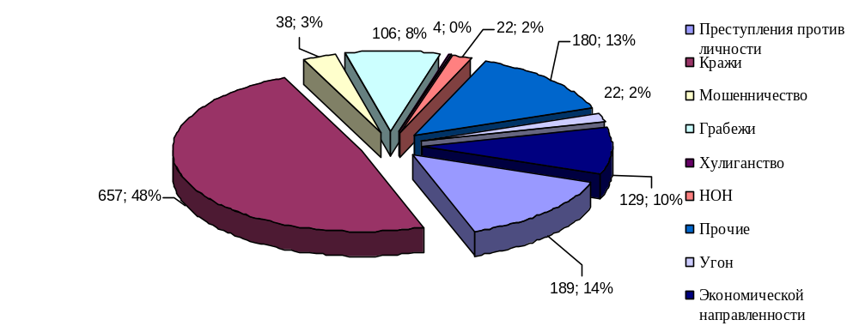
В структуре преступности доминирующее положение занимают преступления против собственности (имущественные преступления ст.158-168 УК РФ). Их удельный вес в общей структуре преступности составил 74,3%, что на 4,4% больше по сравнению с аналогичным периодом прошлого года (69,9%) Количественный же показатель преступлений данного вида снизился на 21,43% и составил 986 преступлений (АППГ-1255).

Структура преступлений против собственности
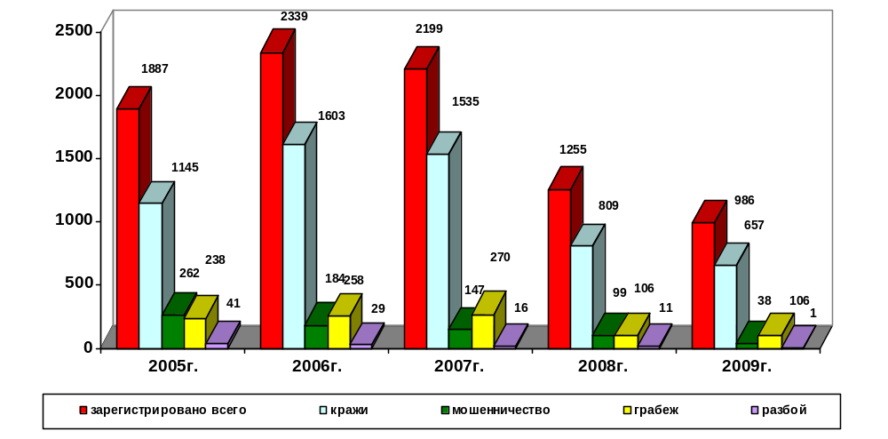

Структура краж по месту их совершения

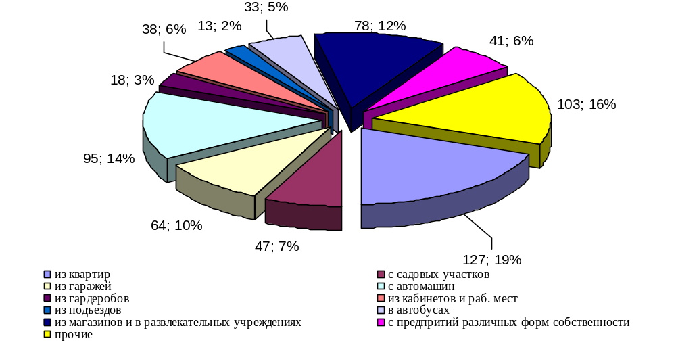
За отчетный период зарегистрировано одно разбойное нападение, тогда как в 2008 году - 11.
В общем массиве преступности удельный вес преступлений против личности (ст.105-157 УК РФ) увеличился на 6,8% и составил 14,2% (АППГ- 7,4%). Количественный показатель также возрос на 42,11% и составляет 189 преступлений (АППГ-133). Следует учесть, что в структуре преступлений против личности изменился качественный состав. Так, в текущем году в 2,75 раза больше совершено более тяжких преступлений, относящихся к компетенции криминальной милиции (44 против 16).
В структуре преступных деяний данного вида зарегистрированы такие преступления, как: убийство – 3 (АППГ-0), умышленное причинение тяжкого вреда здоровья- 13 (+44,44%; АППГ-9), причинение средней тяжести вреда здоровью -37 (+37,04%; АППГ-27), причинение легкого вреда здоровью -15 (-42,31%; АППГ-26), нанесение побоев – 57 (+14%; АППГ-50), и т.д.
Количество преступлений, совершенных в общественных местах, в том числе, и на улицах города сократилось на 16,56% (с 477 до 398) и на 15,74% (с 343 до 289) соответственно.

Динамика преступлений, совершенных в общественных местах, в том числе на улицах города

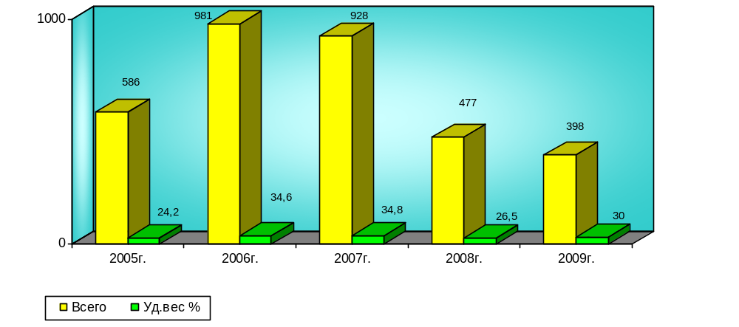
Структура уличной преступности по своей сути повторяет общую преступность. Доминирующими (86,8%) остаются имущественные преступления: 31,1% - составляют кражи, 15,6% - грабежи, 31,5% - составляют умышленные повреждения чужого имущества, 9,7% – преступления против личности (причинение вреда здоровью различной степени тяжести).
Структура преступлений, совершенных на улицах
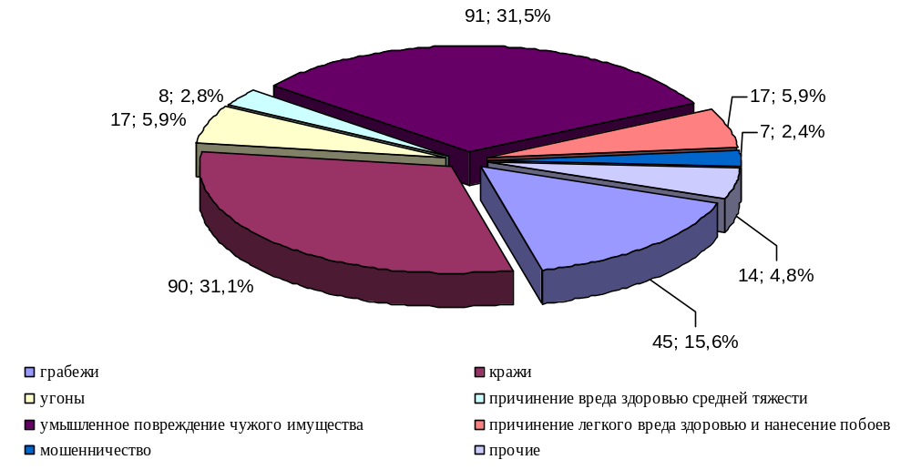
Исходя из изложенного следует, что основная часть преступлений, совершенных на улицах, имеет тенденцию к снижению. Однако доля преступлений, связанных с повреждением автотранспортных средств, стоящих во дворах и на проезжей части, составила 31,5%, тогда как за аналогичный период этот показатель составлял лишь 25,4%. Данная негативная тенденция обусловлена появлением большого количества дорогостоящих автомашин, неприспособленностью дворовых территорий к стоянке автотранспорта.

Динамика и уровень преступности на административных участках

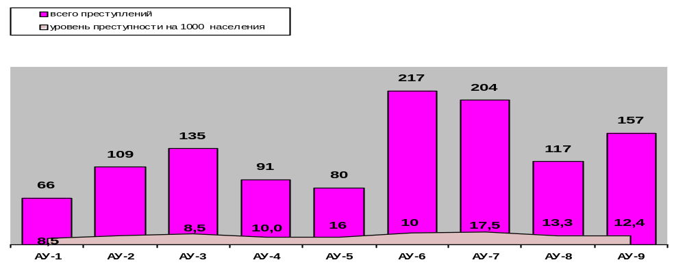
Уровень преступности, исходя из административных участков, зависит не только от количества населения, проживающего на них, но и от возрастного ценза жителей, а также скопления развлекательных заведений и торговых точек, расположенных на их территориях.
В настоящее время наибольшее число развлекательных учреждений, торговых центров, баров и кафе расположено на территории административных участков (далее по тексту АУ) АУ- № 3,6,7,9. Здесь же проживает наиболее молодое поколение граждан города и, как следствие, наибольший уровень преступности приходится на эти административные участки. Наибольшее количество преступлений произошло на АУ№ 6 -217 (18,4%), АУ№ 7-204 (17,3%), АУ№ 9 -157 (13,3%), АУ№ 3-135 (11,5%). На протяжении последних лет они являются «лидерами» по криминальной пораженности.

Анализ преступлений против личности
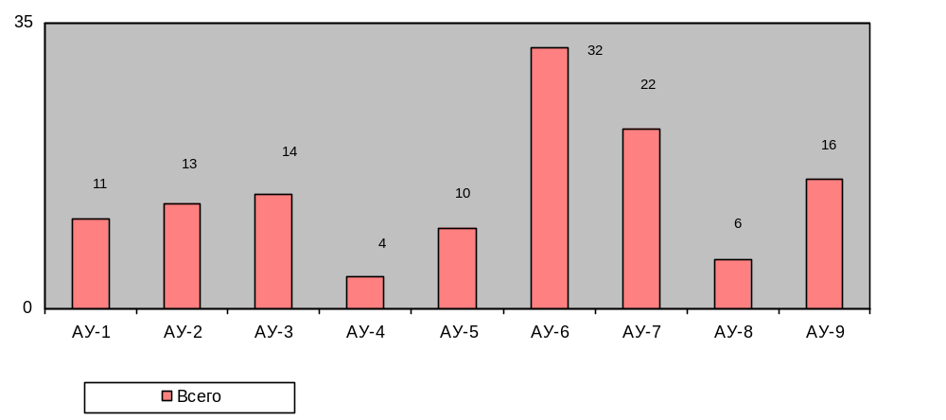
Анализ преступлений, совершенных против жизни и здоровья граждан, показал, что наибольшее их количество совершено на АУ № 6 - 32 (25%), АУ № 7 -22 (17,2%) и АУ № 9 - 16 (12,5%), АУ № 3 – 14 (11%). Следует отметить, что основная масса преступлений данного вида происходит в период с 23.00 до 06.00 и с 18.00 до 23.00 – 33 и 29 соответственно. С 12.00 до 18.00 – совершено 20% преступлений, с 06.00 до 12.00 – 6%.

Анализ краж
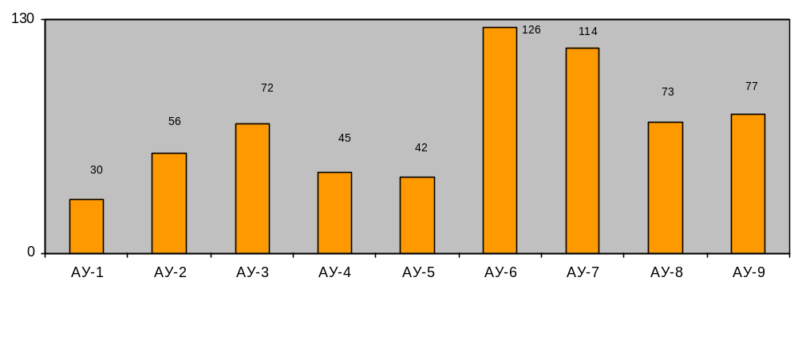Анализ квартирных краж и краж с автомашин показал, что наибольшее количество краж зарегистрировано на АУ № 6 - 126 (19,8%), АУ № 7 – 114 (17,9%), АУ № 9 -77 (12,1%) и АУ №8 -73 (11,5%) и АУ № 3 -72 (11,3%). Это объясняется тем, что на этих участках расположено большое количество гаражных кооперативов, садовых обществ, магазинов и увеселительных заведений.

Анализ квартирных краж и краж из (с) автомашин
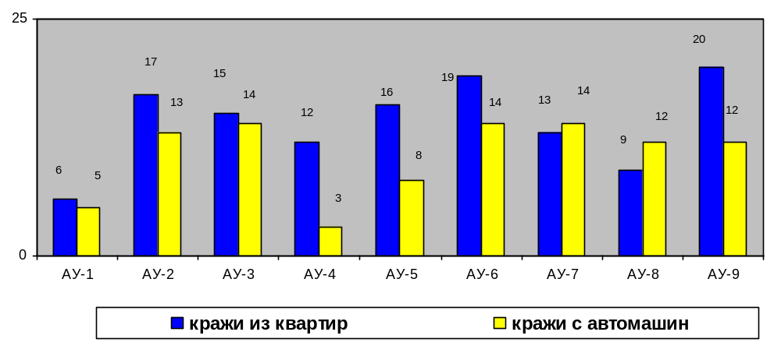
Анализ краж по месту совершения показывает, что наибольшее количество квартирных краж совершено на АУ № 9 -20 (15,7%), АУ № 6 -19 (14,9%), АУ № 2 - 17 (13,4), с автомашин на АУ № 3,6,7 по 14 (17,4%), АУ № 2 – 13 (13,8%), АУ № 8,9 – 12 (12,6%).

Анализ грабежей
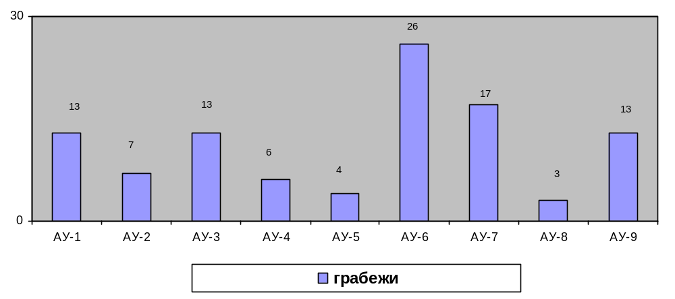
Анализ грабежей по времени их совершения показывает, что 40% совершено с 18.00 до 23.00, 33% – с 23.00 до 06.00, 23% - с 12.00 до 18.00 и 3% - с 06.00 до 12.00.

Анализ
умышленного повреждения или уничтожения чужого имущества

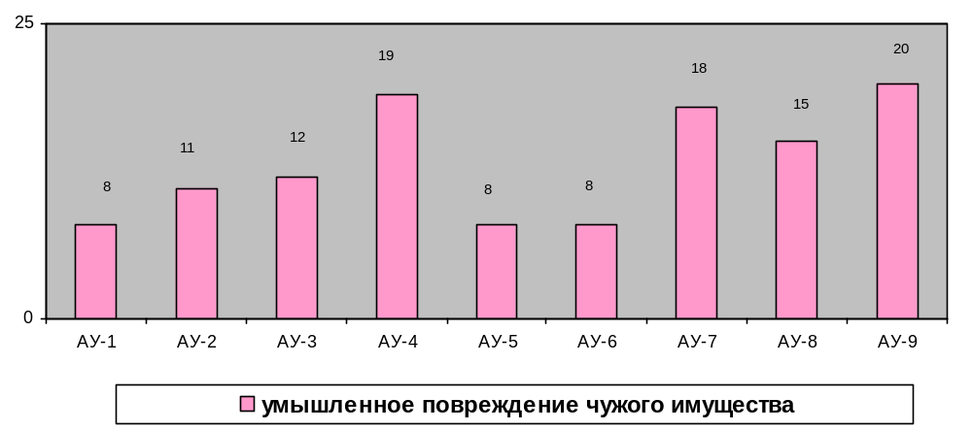
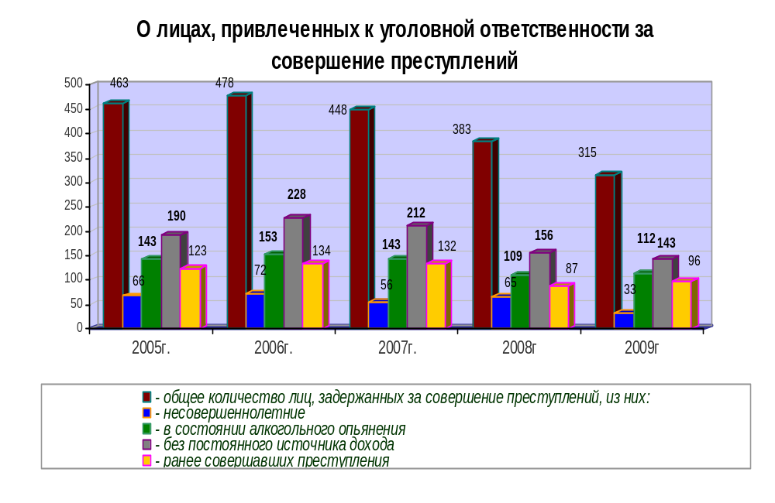

Анализ состояния правопорядка в Сарове
в сравнении с другими ЗАТО за 2009 год

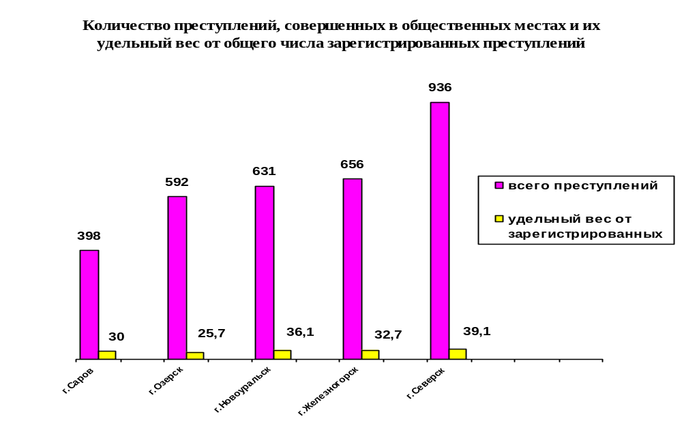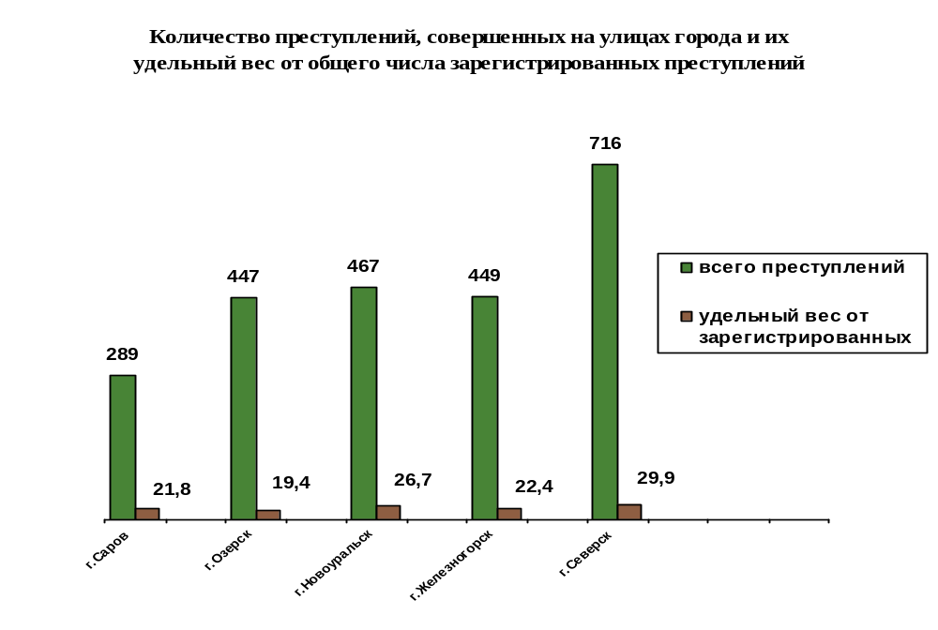

Количество зарегистрированных преступлений

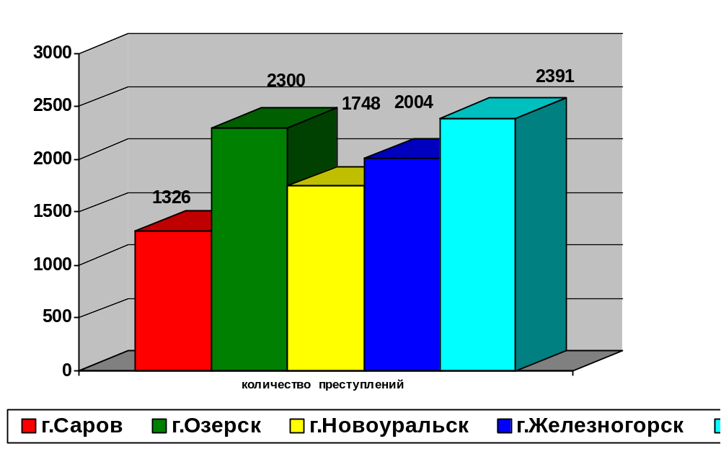

Количество краж, зарегистрированных на территории города и
их удельный вес от общего числа зарегистрированных преступлений

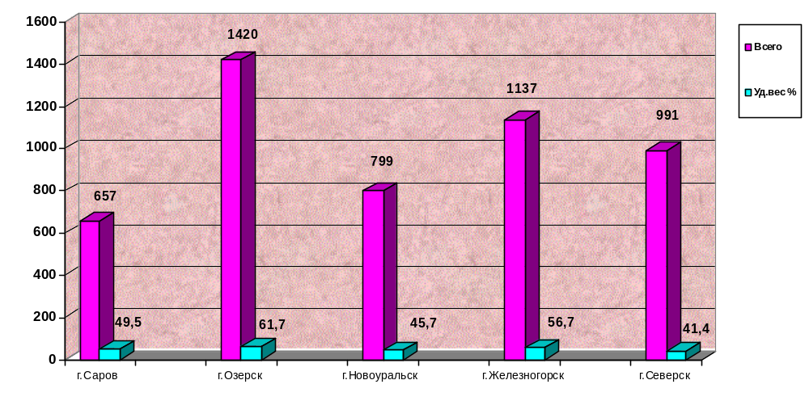

Количество квартирных краж, зарегистрированных на
территории города и их удельный вес от общего числа зарегистрированных краж

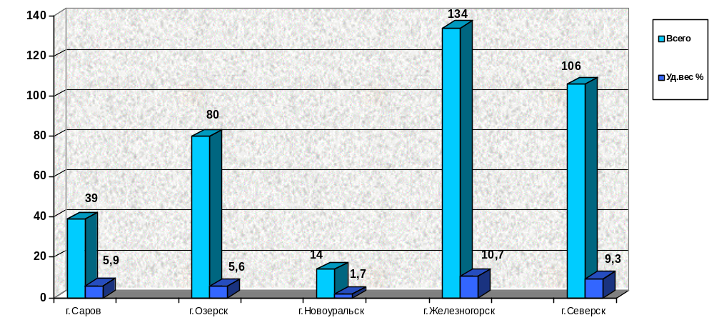

Количество грабежей, зарегистрированных на территории города и их удельный вес от общего числа зарегистрированных преступлений

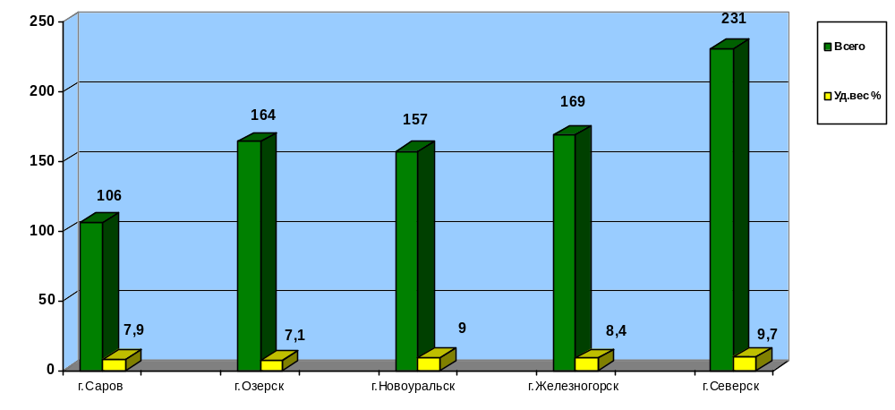
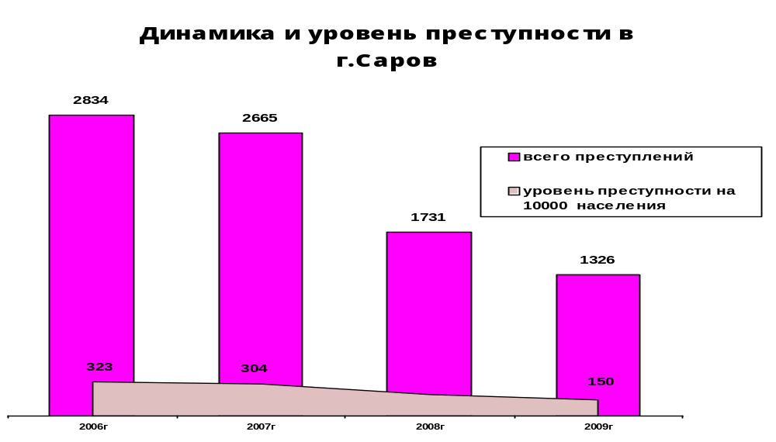
В динамике с 2006г. по 2009г. уровень преступности в городе снизился. Необходимо обратить внимание на эффективность работы по раскрытию преступлений.

Медицинское обеспечение, социальная поддержка

Дополнительное лекарственное обеспечение
(согласно Закону № 178-ФЗ от 17.07.1999 г. «О государственной социальной помощи)
по федеральной льготе (ДЛО)
Показатель | 2008 год (по состоянию на 31.12.2008г.) | 2009 год (по состоянию на 31.12.2009г.) | 2009г./ 2008г. в %
Число лиц, которые получили набор социальных услуг | 2 321 | 1 392 | 60,0
из них число обращающихся | 2 014 | 1 126 | 55,9
Число выписанных рецептов | 46 221 | 30 666 | 66,3
Число отпущенных рецептов | 40 436 | 28 743 | 71,1
Общая сумма стоимости отпущенных рецептов (руб.) | 20 268 805 | 23 329 736 | 115,1
Число рецептов на отсрочке (по состоянию на 31.12.2008/2009г.г.) | 61 | 51 | 83,6
Средняя стоимость 1 отпущенного рецепта (руб.) | 501 | 812 | 162,1
Стоимость отпущенных лекарственных средств на 1 льготника (обратившегося) в течение года (руб.) | 10 064 | 20 719 | 205,9
Количество рецептов (отпущенных) на 1 льготника (обратившегося) | 20 | 26 | 130,0

В 2009 году на обеспечение жителей города, имеющих право на получение бесплатных и льготных лекарственных средств (в виде набора социальных услуг) было выделено 23 329,7 тыс.руб., что на 15,1 % больше, чем в 2008 году. Общая численность обращающихся льготников уменьшилась на 44 % (или на 888 человек) и составляет 1126 человек. На 1 обратившегося в 2009 году было отпущено лекарственных средств на сумму 20 719 руб. (в месяц 1727 руб.), что на 105,9 % больше, чем в 2008 году. Средняя стоимость рецепта увеличилась на 62,1 % и составляет 812 руб.

Дополнительное лекарственное обеспечение
(согласно Постановлению Правительства РФ № 890 от 30.07.1994г.)
по заболеваниям
Показатель | 2008 год (по состоянию на 31.12.2008г.) | 2009 год (по состоянию на 31.12.2009г.) | 2009г./ 2008г. в %
Число лиц, имеющих право на льготу | 6183 | 8 278 | 133,9
из них число обращающихся | 5328 | 5 978 | 112,2
Число отпущенных рецептов | 61402 | 55 955 | 91,1
Общая сумма стоимости отпущенных рецептов (руб.) | 29 840 000 | 33 760 000 | 113,1
Средняя стоимость 1 отпущенного рецепта (руб.) | 486 | 603 | 124,1
Стоимость отпущенных лекарственных средств на 1 льготника (обратившегося) в течение года (руб.) | 5601 | 5 647 | 100,8
Количество рецептов (отпущенных) на 1 льготника (обратившегося) | 12 | 9 | 75

В 2009 году на обеспечение жителей города, имеющих право на получение бесплатных и льготных лекарственных средств (по перечню заболеваний) было выделено 33 760 тыс.руб., что на 13,1% больше, чем в прошлом году. Увеличение стоимости отпущенных лекарственных средств на 1 обратившегося льготника в течение года произошло на 0,8 %, что связано с увеличением числа обращающихся льготников (на 12,2%) и увеличением средней стоимости 1 отпущенного рецепта (на 24,1%).Финансирование осуществлялось за счет средств федерального и областного бюджетов.

В 2009 году в городе были выполнены следующие целевые программы:
Решением Думы г.Сарова от 18.12.2008 № 123/4-гд (с изменениями, утвержденными решением городской Думы от 26.03.2009 № 29/4-гд) была утверждена целевая программа на 2009-2011 годы «Сахарный диабет в г.Сарове».
Основными целями и задачами программы являются: оказание социальной помощи больным сахарным диабетом для бесперебойного обеспечения средствами самоконтроля и диагностики и введения инсулина.
Объем финансирования на 2009 год в бюджете города был утвержден в размере
2007 тыс.руб. В текущем году кассовые расходы составили 575,2 тыс.руб., т.к. в течение 1 полугодия 2009 года больные обеспечивались тест-полосками, закупленными в 2008 году.
Была оказана социальная помощь за приобретенные: 525 упаковок тест-полосок № 50, 24 набора расходных материалов к инсулиновым дозаторам, 13 упаковок одноразовых игл для введения инсулина.
Решением Думы г.Сарова от 18.12.2008 № 125/4-гд была утверждена целевая программа на 2007-2011 годы «Обеспечение жителей г.Сарова высокотехнологичными видами медицинской помощи».
Целями и задачами программы являются: осуществление расходов, связанных с предоставлением мер социальной защиты населению города Сарова, в форме предоставления оплаты высокотехнологичных видов медицинской помощи, отсутствующих в ФГУЗ КБ № 50 ФМБА России и в системе обязательного медицинского страхования (ОМС), на основании договоров, заключенных администрацией г. Сарова с государственными федеральными клиниками.
Объем финансирования по данной программе в бюджете города был утвержден в размере 12 000 тыс.руб. Кассовые расходы составили 8 389,2 тыс.руб., это на 29,9 % меньше, чем в прошлом году (в 2008 году-11 968,8 тыс.руб.)
По программе на высокотехнологичные виды медицинской помощи были направлены в медицинские учреждения Н.Новгорода, Обнинска, Тулы, Чебоксар, Москвы, Санкт-Петербурга, Уфы и др. -161 человек, это на 37,1 % меньше, чем в прошлом году (в 2008 году- 256 жителей). В отчетном году произошло увеличение числа жителей города, направленных на ядерно-магнитный резонанс и оперативное лечение в рамках данной программы и составляет 44 человека или 27,3 % от общей численности больных, направленных на высокотехнологичные виды медицинской помощи.
Количество больных, направленных на высокотехнологичное лечение в 2008 - 2009 г.г. представлено в таблице.

наименование заболеваний | 2008 год |  | 2009 год |  | изменение 2009 г. к 2008 г. (+,-)
наименование заболеваний | Кол-во чел. | % в общ. кол-ве | Кол-во чел. | % в общ. кол-ве | по кол-ву чел. | в %
Сердечно-сосудистые | 73 | 28,5 | 26 | 16,2 | -47 | -64,4
Эндопротезирование и ортопедия | 48 | 18,8 | 41 | 25,5 | -7 | -14,6
Глазные | 38 | 14,8 | 30 | 18,6 | -8 | -21,1
Гематология | 3 | 1,2 | 2 | 1,2 | -1 | -33,3
МРТ и оперативное лечение | 38 | 14,8 | 44 | 27,3 | 6 | 15,8
Слуховые аппараты | 19 | 7,4 | 2 | 1,2 | -17 | -89,5
ДЦП | 7 | 2,7 | 3 | 1,9 | -4 | -57,1
Эндокринология | 6 | 2,3 | 6 | 3,7 | 0 | 0,0
Урология | 0 | 0,0 | 1 | 0,6 | 1 | 1,0
Прочие | 24 | 9,4 | 6 | 3,7 | -18 | -75,0
ИТОГО | 256 | 100,0 | 161 | 100,0 | -95 | -37,1

ФГУЗ КБ № 50 ФМБА России в 2009 год было выдано 715 направлений жителям города на обследование и лечение в клиники ФМБА России (в 2008 году-646 направлений).
В 2009 году за счет средств РФЯЦ – ВНИИЭФ обследовано и проведено лечение 19 сотрудникам ВНИИЭФ на сумму 3 184 тыс.руб.

Решением Думы г. Сарова от 25.12.2006 № 134/4-гд (с изменениями, утвержденными решением городской Думы от 10.10.2008 № 79/4-гд, от 18.12.2008 № 124/4-гд, от 23.04.2009 № 51/4-гд) была утверждена целевая комплексная программа на 2007-2011 годы «Дополнительные меры адресной поддержки населения г. Сарова».
Объем финансирования по данной программе на 2009 год утвержден в размере 21 261 тыс.руб.
Программа состоит из трех частей:
1. Единовременная ежеквартальная компенсационная выплата (неработающим пенсионерам, неработающим инвалидам, детям-инвалидам, получателям пенсии по потере кормильца).
Размер единовременной компенсационной выплаты определяется как разница между полученной гражданином суммой пенсии и суммой пожизненного материального содержания работников ядерного комплекса (если гражданин получает такое содержание) и суммой денежных средств, установленной постановлением администрации г. Сарова.
На данную выплату утверждено 18 096 тыс. руб.

Месяц | 2008 год |  |  | 2009 год
Месяц | Размер  (до… руб.) | Кол-во человек | Сумма выплаты, тыс. руб. | Размер  (до… руб.) | Кол-во человек | Сумма выплаты, тыс. руб.
Март | 3 750 | 4 247 | 3 998 | 4 500 | 3 770 | 4 555
Июнь | 3 850 | 4 073 | 4 140 | 4 600 | 3 340 | 4 128
Сентябрь | 4 200 | 3 590 | 3 741 | 4 900 | 3 449 | 4 502
Ноябрь | 4 350 | 4 175 | 4 556 | 5 000 | 3 604 | 4 884
Итого |  |  | 16 435 |  |  | 18 070

2. Оказание социальной помощи.
Социальная помощь предоставляется в виде выплаты денежных средств.
Категории граждан, которым может быть предоставлена социальная помощь:
    - постоянно проживающие в г.Сарове граждане, находящиеся в трудной жизненной ситуации по независящим от них причинам;
    - постоянно проживающие в г.Сарове неработающие пенсионеры-инвалиды, а также неработающие пенсионеры, награжденные медалью «Ветеран труда», в связи с произведенным зубопротезированием (кроме протезирования драг. металлами и металлокерамикой).
В случае нахождения гражданина (семьи) в трудной жизненной ситуации, максимальный размер социальной помощи, оказываемой одной и той же семье, либо одиноко проживающему гражданину в текущем году составляет до 5 000 руб., при среднедушевом доходе ниже прожиточного минимума, установленного в Нижегородской области.
Максимальный размер оказываемой социальной помощи на компенсацию расходов в связи с проведенным зубопротезированием составляет до 5000 руб. Социальная помощь на компенсацию расходов в связи с проведенным зубопротезированием предоставляется в случае, если среднедушевой доход в семье гражданина, которому предоставляется помощь, ниже или равен 1,5 величинам прожиточного минимума, установленного в Нижегородской области. Материальная помощь на зубопротезирование может быть оказана однократно.
Трудная жизненная ситуация – ситуация объективно нарушающая жизнедеятельность гражданина (инвалидность, неспособность к самообслуживанию в связи с преклонным возрастом, болезнью, малообеспеченность, безработица), которую он не может преодолеть самостоятельно.
На данную выплату в 2009 году было утверждено 2 552 тыс. руб.

Величина прожиточного минимума по Нижегородской области в 2009 г.

Категории населения | 1 квартал 2009 года | 2 квартал 2009 года | 3 квартал 2009 года | 4 квартал 2009 года
В среднем на душу населения | 5 000 | 5 082 | 5 048 | 5 040

Постановлением администрации создана Комиссия по оказанию социальной помощи, которая на заседаниях рассматривает заявления граждан.
В состав Комиссии входят сотрудники: администрации, Думы г. Сарова, социальных служб, Департамента образования, городского Совета ветеранов, общества инвалидов.
В 2009 году проведено 16 заседаний Комиссии.

Категория | 2008 год |  | 2009 год |  | изм. 2009 г. к 2008 г. ( +,-)
Категория | кол-во семей,  кому оказана соц. помощь | сумма,  тыс. руб. | кол-во семей, кому оказана соц. помощь | сумма,  тыс. руб. | кол-во семей,  кому оказана соц. помощь | сумма, тыс. руб.,  в %
Трудная жизненная ситуация (полные семьи) | 87 | 258,0 | 251 | 435,4 | 164 | 68,7
Неполные семьи | 187 | 529,9 | 223 | 561,5 | 36 | 6,0
Многодетные матери | 77 | 362,0 | 57 | 277,0 | - 20 | - 23,5
Одинокие матери | 98 | 235,6 | 88 | 184,2 | - 10 | - 21,8
Обратились дети | 4 | 20,0 | 3 | 15,0 | -1 | - 25,0
Пенсионеры | 189 | 513,2 | 197 | 527,6 | 8 | 2,8
Инвалиды | 125 | 302,8 | 145 | 340,7 | 20 | 12,5
Итого | 767 | 2 221,5 | 964 | 2 341,4 | 197 | 5,4
В том числе: зубопротезирование | 113 | 468,0 | 113 | 532,4 | - | 13,8
выпускники школ | 102 | 408,0 | 44 | 214,0 | - 3 | - 7,6
уч-ся 1 класса | 102 | 408,0 | 55 | 163,0 | - 3 | - 7,6
В среднем на 1 человека, руб. |  | 2 896 |  | 2 429 |  | -16,1

В 2009 году расходы по оказанию социальной помощи составили 2341,4 тыс.руб. За текущий год социальная помощь была оказана 964 человек, что на 197 человек больше, чем в прошлом году.
В среднем на 1 человека было выделено 2 429 руб., это на 16,1 % меньше, чем в 2008 году. Это связано с увеличением числа жителей города, получивших социальную помощь на 25,7 % и увеличением расходов на оказание социальной помощи на 5,4%.

3. Оказание мер социальной поддержки по оплате проезда на загородные садово-огородные участки.
На данную выплату в 2009 году утверждено 248 тыс. руб.
Стоимость ежемесячного проездного билета в текущем году составляла 120 руб. Оплата проезда до загородных садово-огородных участков и обратно в 2009 году осуществлялась следующим категориям граждан - членам садово-огородных обществ:
- неработающим пенсионерам (в случае, если членом садово-огородного общества является один из супругов, оплата за проезд предоставляется обоим неработающим пенсионерам супругам);
- неработающим инвалидам;
- родителям детей – инвалидов в возрасте до 18 лет (в случае, если членом садово-огородного общества является один из родителей - супругов ребенка-инвалида, оплата за проезд предоставляется обоим родителям);
- одиноким матерям;
-опекунам (попечителям) детей-сирот и детей, оставшихся без попечения родителей;
- вдовам, имеющим детей в возрасте до 18 лет;
- родителям многодетных семей.

Оплата проезда на загородные садово-огородные участки 2008-2009 г.г.

2008 год |  |  | 2009 год
Месяц выплаты | Кол-во, чел. | Сумма,  тыс. руб. | Месяц выплаты | Кол-во, чел. | Сумма,  тыс. руб.
Май | 353 | 35,3 | Май | 344 | 41,3
Июнь | 391 | 49,06 | Июнь | 360 | 43,8
Июль-Август | 403 | 50,54 | Июль | 305 | 37,4
Сентябрь | 374 | 40,48 | Август | 368 | 50,4
Октябрь | 415 | 55,26 | Сентябрь | 347 | 42,2
Итого |  | 230,64 |  |  | 215,1

Решением городской Думы г.Сарова от 29.12.2005г. № 186/4-гд (с последующими изменениями) была утверждена целевая комплексная программа «Дети Сарова на 2006-2011 годы».
Одним из направлений программы является перечисление ежемесячной компенсационной выплаты семьям, имеющим детей до одного года жизни.
В 2009 году на данную выплату утверждено 5 049,0 тыс. руб. За декабрь 2009 года выплату получили 677 человек
С 01.01.2008 года размер ежемесячной компенсационной денежной выплаты семьям, имеющим детей до 1 года жизни был увеличен с 400 руб. до 500 руб., с 01.12.2008 года с 500 руб. до 550 руб.
В рамках реализации Закона Нижегородской области от 03.11.2006 № 133-З «О наделении органов местного самоуправления отдельными государственными полномочиями в области социальной поддержки и социального обслуживания семей, имеющих детей», в соответствии с постановлением Правительства Нижегородской области от 29.12.2006 № 446 (в ред. постановлений Правительства Нижегородской области от 13.07.2007 № 230, от 03.09.2008 № 370, от 01.12.2009 № 896) «Об утверждении положения о порядке обеспечения полноценным питанием детей в возрасте до трех лет, в том числе через специальные пункты питания и магазины по заключению врачей» администрацией г.Сарова было принято постановление администрации г. Сарова от 03.09.2007 № 2187 «О порядке выплаты ежемесячной денежной компенсации стоимости специальных молочных продуктов» (с изменениями, внесенными постановлением администрации г. Сарова от 23.01.2008 № 145, от 19.01.2009 № 98).
Установлены следующие размеры ежемесячной денежной компенсации стоимости специальных молочных продуктов:
    - для детей до одного года - 1020 рублей;
    - для детей от года до двух лет - 690 рублей.
На 2009 год были предусмотрены субвенции на исполнение отдельных государственных полномочий по обеспечению бесплатным питанием детей в возрасте до трех лет, в том числе через специальные пункты питания и магазины по заключению врачей на выплату денежной компенсации, в размере 8 525 тыс. руб.
Расходы за 2009 год составили 5 426 тыс. руб., было принято 681 заявлений о выплате денежной компенсации.
Здравоохранение в городе Сарове представлено федеральным государственным учреждением здравоохранения - клинической больницей № 50 (ФГУЗ КБ № 50 ФМБА России).

Статистические данные деятельности КБ 50
Наименование показателя | 2007 год | 2008 год | 2009 год | 2009г. /2008г. (%)
Наименование показателя | г.Саров | г.Саров | г.Саров | 2009г. /2008г. (%)
Число случаев временной нетрудоспособности на 100 работающих | 87,6 | 89,1 | 99,5 | 111,7
Средняя длительность (тяжесть) случая временной нетрудоспособности | 10,9 | 11,2 | 11,1 | 99,1
Первичная заболеваемость (на 1 000 населения) | 1 201,7 | 1 177,7 | 1 328,9 | 112,8
Первичный выход на инвалидность (на 10 000 населения) | 55,1 | 43,4 | 49,6 | 114,3
Распространенность онкологических заболеваний на 100 000 населения | 1 872,2 | 1 995,5 | 2 051,0 | 102,8
Первичная заболеваемость туберкулезом (на 100 000 населения) | 23,7 | 9,1 | 28,4 | 312,1
Среднее число посещений на 1 жителя в год | 10,1 | 9,4 | 10,7 | 113,8
Частота госпитализации (на 1000 населения) | 222,4 | 223,5 | 225,2 | 100,8
Количество койко - дней в стационарах круглосуточного пребывания на 1 жителя в год | 3,5 | 3,4 | 3,5 | 102,9
Число вызовов скорой помощи на 1000 жителей в год | 430,0 | 312,5 | 325,6 | 104,2

Показатели | Ед. изм. | 2007 год | 2008 год | 2009 год | 2009г. /2008г. (%)
Пролечено больных в круглосуточном стационаре | Чел. | 19 598 | 19 062 | 19 217 | 100,8
Пролечено больных на койках дневного пребывания при стационаре | Чел. | 468 | 3 024 | 3 471 | 114,8
Число посещений в поликлинике (бюджет) | Посещ | 817 411 | 827 008 | 853 924 | 103,3
(в том числе стоматологическая поликлиника)
Число больных в дневном стационаре при поликлинике | Чел. | 3 108 | 3 041 | 2 981 | 98,0
Число обращений в отделение скорой неотложной помощи | Обращ. | 40 281 | 28 184 | 28 795 | 102,2
Количество человек обратившихся в отделение амбулаторной реабилитации детей и подростков | Чел. | 1 318 | 1 170 | 1 237 | 105,7
Количество человек обратившихся в детский санаторий «Солнышко» | Чел. | 496 | 477 | 504 | 105,7
Число операций - всего | Ед. | 4 393 | 4 627 | 4 934 | 106,6
В том числе: плановых | Ед. | 2 766 | 3 048 | 3 265 | 107,1
экстренных | Ед. | 1 627 | 1 579 | 1 669 | 105,7
Сведения об умерших за год, всего | Чел. | 1 058 | 1 045 | 1 092 | 104,5
в том числе: мужчины | Чел. | 593 | 579 | 582 | 100,5
женщины | Чел. | 465 | 466 | 510 | 109,4
из них дети | Чел. | 7 | 6 | 13 | 216,7

Структура смертности по заболеваниям

Наименование показателя | 2007 г. | 2008 г. | 2009 г. | изменение 2009г./ 2008г. (+,-)
Системы кровообращения | 57,7 | 55,40 | 56,04 | 1,2
Новообразования | 18,1 | 17,20 | 18,86 | 9,7
Органов дыхания | 1,8 | 3,40 | 2,75 | -19,1
Органов пищеварения | 4,5 | 6,40 | 5,40 | -15,6
Травмы и отравления, несчастные случаи | 9,8 | 8,40 | 7,88 | -6,2
Прочие | 8,1 | 9,10 | 9,07 | -0,3

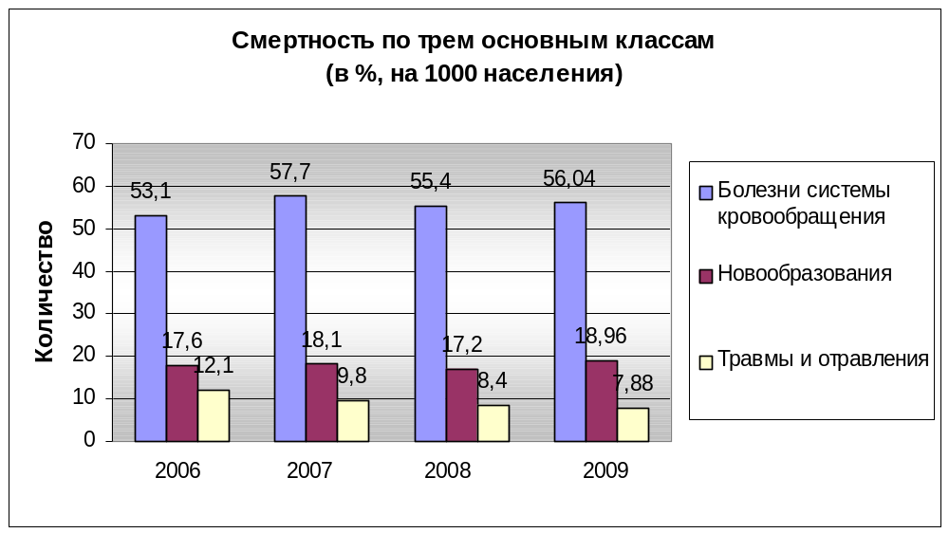

За период с 2006 по 2009 год в городе наибольший удельный вес в структуре смертности по заболеваниям занимает смертность от заболеваний системы кровообращения. В отчетном году, по сравнению с прошлым годом произошло увеличение смертности от новообразований.

Пенсионное обеспечение.

Сведения по пенсионерам, чел.

Сведения по пенсионерам | Количество
Сведения по пенсионерам | 2007 год | 2008 год | 2009 год
Получающие пенсии по старости | 18967 | 19619 | 20645
Получающие пенсии по инвалидности | 1707 | 1641 | 1567
Получающие пенсии по СПК | 847 | 744 | 665
Получающие пенсии социальные | 782 | 868 | 1003
Всего пенсионеров | 22979 | 23616 | 23880

Сведения по пенсионерам | Количество
Сведения по пенсионерам | 2007 год | 2008 год | 2009 год
Работающие пенсионеры | 8801 | 9403 | 9537
Неработающие пенсионеры | 13331 | 13469 | 13678

Возрастной состав пенсионеров

№  Возраст (лет) |  | Пенсионеры
 |  | 2007 год |  | 2008 год |  | 2009 год
 |  | человек | % | человек | % | человек | %
1. | До 54 включительно | 2881 | 13 | 2956 | 12,9 | 3754 | 15,72
2. | От 55 до 60 включительно | 4506 | 20,4 | 4601 | 20,1 | 4678 | 19,59
3. | От 61 до 70 включительно | 6817 | 30,8 | 6860 | 29,9 | 6975 | 29,21
4. | От 71 до 80 включительно | 6101 | 27,6 | 6456 | 28,2 | 6648 | 27,84
5. | От 81 до 90 включительно | 1718 | 7,7 | 1885 | 8,2 | 1736 | 7,27
6. | От 91 и старше | 109 | 0,5 | 114 | 0,4 | 89 | 0,37

Распределение пенсионеров по уровням выплат

№  п\п | Размер выплат (руб.) | Количество пенсионеров
№  п\п | Размер выплат (руб.) | человек | %
1 | До 1500 | 1 | 0,01
2 | От 1500 до 3000 | 863 | 3,61
3 | От 3000 до 4150 | 797 | 3,34
4 | Выше 4150 * | 22219 | 93,04

* Величина прожиточного минимума по г. Сарову для пенсионеров на
декабрь 2009 – 4148,37 руб.

Жилищные вопросы

Реализация комплексной жилищной программы г.Сарова (программа определена сроками 2006 – 2010г.г.)

 | 2005г. | 2006г. | 2007г. | 2008г. | 2009г.
Количество семей, стоящих в списках на улучшение жилищных условий | 6551 | 5848 | 5367 | 4653 | 3950
Количество семей, улучшивших жилищные условия (исключенных из списка нуждающихся) | 175 | 319 | 517 | 742(141) | 403 (277)
Количество семей, улучшивших жилищные условия по программе "Молодая Семья" (действует с 28.12.2006г., срок реализации сертификата – 9 месяцев) | - | - | 155 | 69 | 53
Информация о реализации жилищной программы
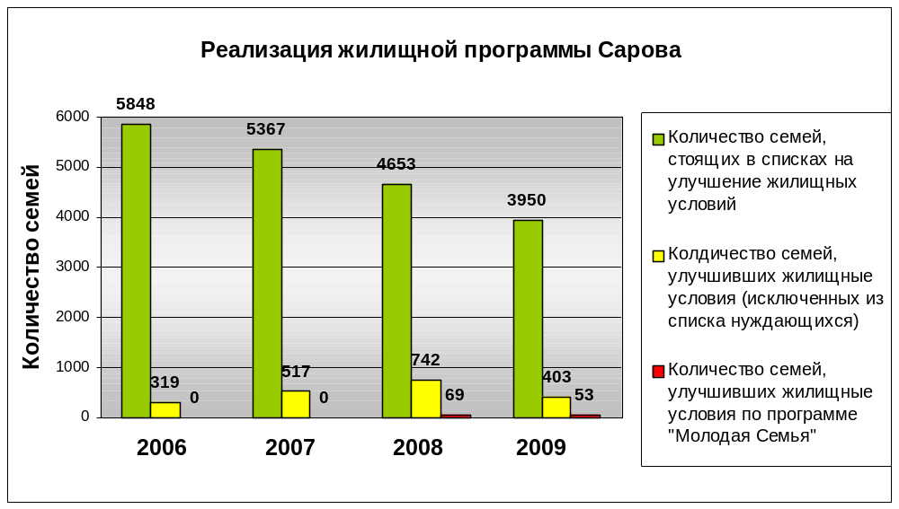
Ввод жилья в г.Сарове

Показатели | Ед. изм | Отчетный период
Показатели | Ед. изм | 1995г. | 2000г. | 2005г. | 2009г.
Жилые дома | шт. | 7 | 4 | 28 | 47
Квартиры | шт. | 508 | 252 | 462 | 510
Площадь | м² | 26895,5 | 16230,1 | 38900,1 | 40751

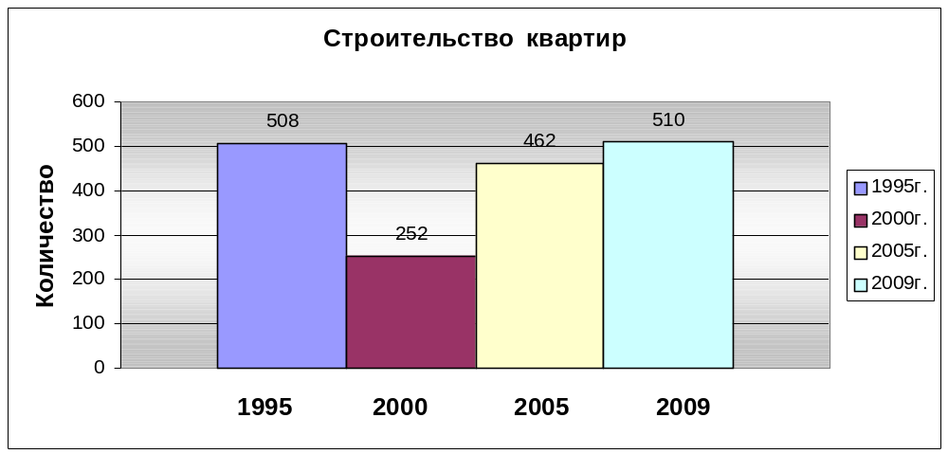
За пять лет количество нуждающихся, стоящих в списках на улучшение жилищных условий уменьшилось на 2601 семью. Но даже такие результаты не снижают остроты жилищных вопросов.

Образование
Образовательные школы

 | Количество учащихся | Количество медалистов |  | Количество поступивших
 | Количество учащихся | золото | Серебро | В ВУЗы, % | В техникумы, %
2005-06 | 8410 | 15 | 43 | 76,8 | 14,5
2006-07 | 7958 | 14 | 46 | 79,6 | 13,3
2007-08 | 7600 | 13 | 21 | 80,0 | 10,5
2008-09 | 7688 | 19 | 23 | 79,4 | 12,5
2009-10 | 7548 | - | - | - | -

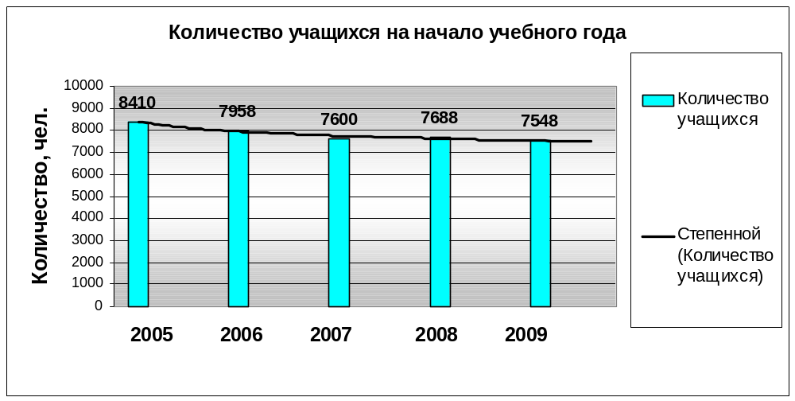

Сведения, отражающие качество образования в Сарове

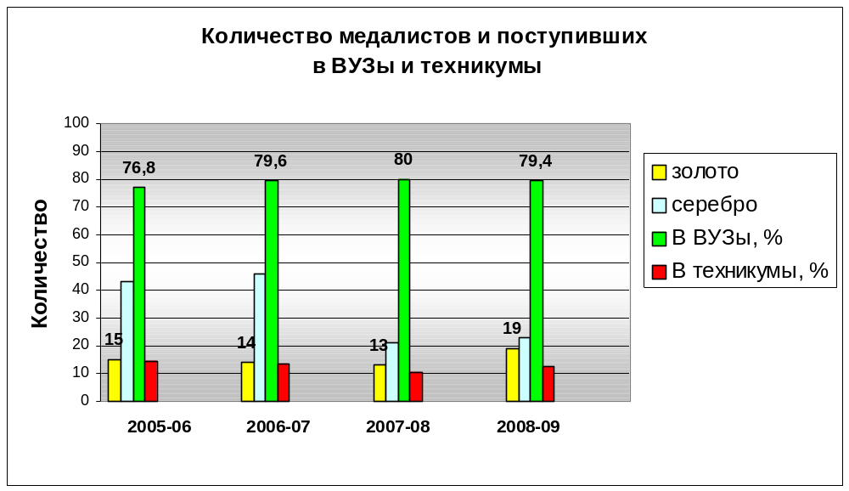

Численность учащихся в 2009 году

 | 2007 | 2008 | 2009
Общеобразовательные школы (включая интернаты и вечернюю школу) | 7600 | 7691 | 7548
Учреждения начального профессионального образования | 297 | 245 | 281
Учреждения среднего профессионального образования | 911 | 681 | 565
Учреждения высшего образования | 1696 | 1531 | 1731

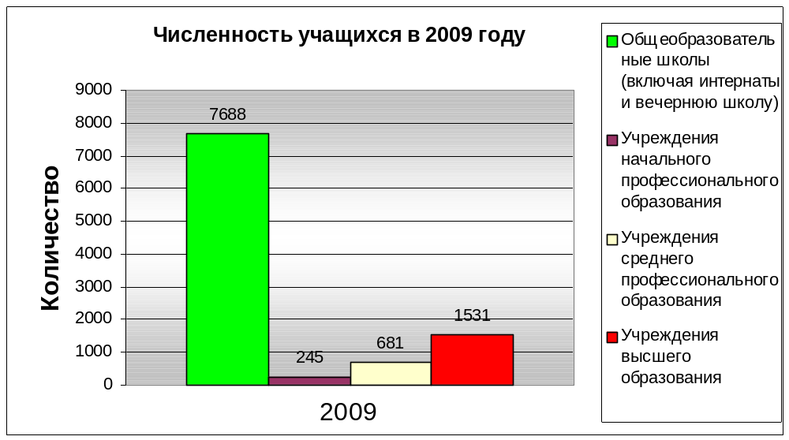

2009-2010 учебный год – это первый год, в котором имеются итоги независимой оценки уровня образовательных достижений выпускников – результаты Единого государственного экзамена.
В 2009 году 3 выпускника получили на ЕГЭ по 100 баллов: два по математике и одна по физике. В областном рейтинге районов и городских округов по показателю «Средний балл» Саров занял третье место по русскому языку и первое по математике.
Наши выпускники сдавали ЕГЭ по выбору по всем предметам. Наиболее востребованными стали физика, обществознание и информатика.
Средние баллы, полученные нашими выпускниками на ЕГЭ по выбору, выше среднеобластных и среднероссийских практически по всем предметам, за исключением литературы.
Число выпускников, не преодолевших минимального порога на ЕГЭ по обязательным предметам и предметам по выбору, в целом ниже, чем по области и по России.
Качество образования в Сарове находится на хорошем уровне.
Так же, как и ранее, следует обратить больше внимания на вопросы обучения и подготовки персонала (специалистов и рабочих) для градообразующего предприятия РФЯЦ-ВНИИЭФ и предприятий, расположенных на территории Сарова.

Представительская деятельность Главы города в 2009 году

В отчетном периоде Глава города принимал активное участие в мероприятиях, отражающих весь спектр проблем по вопросам развития и функционирования ЗАТО. В течение всего года велась совместная работа с Госкорпорацией «Росатом», Государственной Думой, Министерством экономического развития, здравоохранения и социального развития, Федеральным медико-биологическим агентством, с представителями Профсоюза работников атомной промышленности.

Основные направления работы:

Государственная Дума

- Подготовительная работа по созданию в ГД координационной группы из депутатов Государственной Думы по решению проблем ЗАТО;
- Выступление в Государственной Думе на «круглом столе» по проблеме ЗАТО и наукоградов по поручению Ассоциации ЗАТО Росатома и ЗАТО Минобороны
- Осуществлялось взаимодействие с комитетами Государственной Думы по совершенствованию нормативно-правовой базы;
- Взаимодействие с депутатом Государственной Думы Козерадским по вопросам внесения изменений в Закон о ЗАТО

Правительство РФ

Подготовлен Проект Постановления Правительства РФ «О внесении дополнений в Положение о порядке обеспечения особого режима в закрытом административно-территориальном образовании, на территории которого распложены объекты Министерства РФ по атомной энергии». Проект Постановления направлен Председателю Правительства для принятия решения.

Осуществлялось взаимодействие с Федеральной службой финансово-бюджетного надзора и Счетной палатой РФ по вопросу установления актом представительного органа муниципального образования обязательной компенсации за счет средств местного бюджета расходов, связанных с осуществлением депутатских полномочий.

Ассоциация Закрытых Административно - территориальных образований

Проведен анализ ситуации, сложившейся в городах ЗАТО, определены планы работы на 2009 год, выделены семь основных проблем, касающихся ЗАТО и соответственно определены направления деятельности Ассоциации.
Это:
1 Отсутствие на федеральном уровне скоординированной политики по отношению к ЗАТО.
2 Сужение налоговой базы муниципалитетов вообще и ЗАТО – в особенности после принятия № 131-ФЗ «Об общих принципах организации местного самоуправления».
3 «Раздвоенность» статуса (с одной стороны - федеральная территория, с другой - обычный городской округ). ЗАТО пребывают и в двух линиях межбюджетных отношений.
4 Потеря ОМС ЗАТО полномочий по содержанию отдельных видов учреждений (снижение качества социальных услуг, предоставляемых населению, закрытие социальных учреждений в ЗАТО);
5 Связанные с реализацией на территории ЗАТО порядка размещения заказов на поставки товаров, выполнение работ, оказание услуг в соответствии с 94-ФЗ.
6 Обеспечение безопасности населения градообразующих организаций и содержание контролируемых зон в ЗАТО.
7 Дефицит специалистов и квалифицированных рабочих. Утечка кадров из ЗАТО.

Также:
- Поднимался вопрос о проведении единой корпоративной политики в области пенсионного обеспечения и страхования. Также обсуждался вопрос о синхронизации планов социально-экономического развития ЗАТО и градообразующих предприятий. Приоритетным был и остается вопрос о качестве жизни в ЗАТО.
- обсуждались пути решения вопроса о сохранении уровня лекарственного обеспечения населения ЗАТО в рамках постановления Правительства № 890 от 1994г. («Об обеспечении лекарствами региональных льготников»);
- Был обсужден вопрос об ужесточении пребывания в закрытых городах лиц, нигде не работающих, не имеющих ни постоянной или временной регистрации, ни собственности или недвижимого имущества.
- проблема о въезде в ЗАТО лиц, проживавших в городе и совершивших тяжкие и особо тяжкие преступления. Отделы УФСБ называют ее одной из ключевых. У всех «атомных» ЗАТО есть опыт по ограничению въезда этих лиц, есть разные подходы, есть и разная судебная практика. Решено выработать единый механизм для городских властей и силовых структур.
Ассоциацией ЗАТО атомной промышленности и органами МСУ при поддержке Государственной Думы РФ, Государственной корпорации по атомной энергии «Росатом», Общественной палаты РФ, Ассоциации ЗАТО Министерства обороны РФ в партнерстве Российским Федеральным ядерным центром ВНИИЭФ, Институтом системного анализа РАН, была проведена научно-практическая конференция на тему ЗАТО – территория государственных интересов» (Закрытые административно-территориальные образования РФ: проблемы и перспективы).
Участники конференции признали необходимым:
- усилить внимание органов государственной власти к проблемам ЗАТО, возложив функции по координации формирования и реализации государственной политики в отношении ЗАТО на один из федеральных органов исполнительной власти, либо создать для этих целей специальный орган.
- ускорить работу по подготовке и принятию проекта федерального закона о внесении изменений в законодательство о ЗАТО, уточняющего федеральный статус ЗАТО и вытекающие из этого изменения в вопросах разграничения полномочий и межбюджетных отношений ЗАТО.
- обратиться ко всем федеральным и региональным органам государственной власти с просьбой поручить соответствующим федеральным органам исполнительной власти совместно с органами местного самоуправления ЗАТО разработать и представить на утверждение в Правительство РФ Концепцию развития ЗАТО России на период до 2020 года с увязкой этой концепции с планами развития градообразующих предприятий и объектов ЗАТО.
- считать приоритетным инновационное развитие ЗАТО, как центров создания высокотехнологичных наукоемких современных производств по основным направлениям модернизации научно-технического комплекса РФ.

Госкорпорация «Росатом»

- Подготовка и участие в принятии Соглашения о сотрудничестве Госкорпорации «Росатом» с Ассоциацией городов ЗАТО;

Совместно с Федеральным ядерным центром ВНИИЭФ и Администрацией города подготовлена и направлена для включения в Федеральную целевую программу «Программа ЯОК ГК Росатома на 2009-2015 годы и на перспективу до 2020 года по реализации политики РФ для обеспечения гарантированного ядерного сдерживания» подпрограмма «Развитие ЗАТО ЯОК Росатома на 2008-2010 годы и на перспективу до 2020 года на основе диверсификации производства организаций ЯОК и содействия занятости высвободившихся работников», представляющая собой комплекс мер на долгосрочную перспективу, направленных на экономическое и социальное развитие ЗАТО за счет освоения потенциально возможных направлений работ с использованием высвобождающегося производственного, технологического, научного и кадрового потенциала организаций ЯОК, стабильное и безопасное функционирование ЗАТО по выполнению предприятиями ЯОК государственных задач обороны и безопасности.

Губернатор Нижегородской области

В течение года планово проходили совещания у Губернатора Нижегородской области, где принимали участие члены Правительства, руководители исполнительной власти, главы местного самоуправления Нижегородской области.
Непосредственно с Губернатором Нижегородской области прорабатывались и решались вопросы:
- О реорганизации Саровского политического техникума (СПТ) путем передачи его из областного подчинения в ведение Министерства образования и науки РФ с последующим включением в состав ФЯУ МИФИ (Федеральный ядерный университет).
- О снижении ставки налога на прибыль организациям, зарегистрированным на территории г. Саров, для оказания финансовой помощи на проведение спортивных мероприятий (хоккей с шайбой) Нижегородской области (Сарова) и спортивным командам Нижегородской области (Сарова) в соответствии с принятым Законом Нижегородской области от 27 марта 2008 года
- вопрос о внесении корректив в Территориальную программу обязательного медицинского страхования Нижегородской области, поскольку при формировании государственного задания, включающего установленные объемы медицинской помощи, финансируемой из средств обязательного медицинского страхования, и являющейся бесплатной для населения, жители ЗАТО г.Саров не учтены.
- Обоснование необходимости строительства водоснабжения и канализации в пос. Строитель(ул. Балакирева, ул. Котовского, ул. Разина, ул. Осипенко, ул. Полевая); водоснабжение и канализация МКР-17, МКР-16 (2 очередь) (ул. Московская, ул. 8-Марта, ул. Строительная, ул. Красногвардейская, ул. Гоголя) города Сарова .
Вопросы решены, кроме последнего, который находится в стадии проработки.

Законодательное собрание Нижегородской области

- Организована рабочая встреча Председателя Законодательного Собрания Нижегородской области Лунина В.Н. с депутатами городской Думы.
В ходе встречи рассматривались вопросы по ограничению продажи спиртных и спиртосодержащих жидкостей в ночное время.
Обсуждалось предложение оказать содействие в решении вопроса о размещении в Саров инспектора ГИМС (государственная инспекция по маломерным судам) в связи с большим количеством у населения города маломерных судов. В настоящее время из-за удаленности города Арзамаса жители Сарова ищут возможность прохождения технического осмотра и регистрации своих маломерных судов в республике Мордовия и в Рязанской области.
Обсуждалось строительство дороги (ремонт) до д.Беленки по территории Вознесенского района. Рядом расположены садоводческие участки жителей Сарова.
Депутат Людмила Колотухина высказала предложение включить ее в состав рабочей группы по разработке Закона Нижегородской области «Об охране здоровья населения Нижегородской области».
Все предложения депутатов городской Думы приняты к рассмотрению в ОЗС.

Межмуниципальные взаимоотношения

На протяжении всего года велась работа с Советом муниципальных образований Нижегородской области. Прошло несколько выездных заседаний, на которых обсуждались вопросы организации местного самоуправления в Нижегородской области.
Рассматривались вопросы о взаимодействии органов местного самоуправления разных уровней, велось обсуждение «Положения об областном конкурсе».
Было принято решение о проведении ежегодного конкурса «Лучшее муниципальное образование городского поселения». Во исполнение Указа Президента РФ от 28 апреля 2008 года «Об оценке эффективности деятельности органов местного самоуправления городских округов и муниципальных районов», было решено провести работу по определению проблемных ситуаций в муниципальных округах Нижегородской области и наметить шаги по решению выявленных проблем.
Велась работа с Ассоциацией председателей представительных органов власти Нижегородской области. На заседаниях Ассоциации обсуждались такие вопросы, как реализация инвестиционной политики на территории области, обсуждалась нормотворческая деятельность, вопрос о ходе реализации в Нижегородской области национального проекта «Образование», проводился мониторинг законов Нижегородской области, в частности обсуждался вопрос об организации работы по реализации Федерального закона от 21.-7.2007 № 185-ФЗ» О фонде содействия реформированию жилищно-коммунального хозяйства» в Нижегородской области, о ходе реализации Закона Нижегородской области от 07.09.2007 № 110-З «Об охране озелененных территорий Нижегородской области», о предоставлении земельных участков под инвестиционные проекты на территории Нижегородской области.
Ассоциацией был принят ряд решений о необходимости скорейшей реконструкции дорог общего пользования в области, о роли органов местного самоуправления в благоустройстве территорий.
По Сарову, в частности, был обсужден механизм возможного льготирования налога на прибыль организаций для финансирования хоккейной команды Сарова, выступающей на первенство России.
В конце года Ассоциацией председателей представительных органов власти было проведено совещание, где рассматривался вопрос о влиянии мировой финансовой ситуации на социально-экономической развитие региона.
Работа с населением
В целях улучшения информированности населения о деятельности Губернатора и Правительства Нижегородской области, учета общественного мнения при определении стратегии и тактики в реализации программ социально-экономического развития области и оперативного решения возникающих проблем на местах, в течение года ежемесячно проводились ЕИД (Единые информационные дни), которых затрагиваются следующие темы:
- «Продовольственная безопасность Нижегородской области»;
- «Региональная политика правительства Нижегородской области по повышению качества и конкурентоспособности продукции и услуг»;
- « внешнеэкономическая и межрегиональная политика Правительства Нижегородской области»;
- «Бюджет Нижегородской области на 2009-2011 годы» и т.д.
В 2009 году использовались различные формы общения с горожанами и выявления мнений по различным вопросам: участие во встречах ветеранов; проведено 11 плановых приемов по личным вопросам (≈56чел), на незапланированных приемах, в рабочем порядке, побывало ≈100чел
За период с 01.01.2009 года по 20.12.2009 года в соответствии с требованиями действующего законодательства, рассмотрено 150 обращений граждан, писем организаций, учреждений, подготовлены проекты ответов на эти обращения. По некоторым обращениям осуществлялись выезды на места.
Основная проблематика обращений и вопросов, звучавших на приемах:
- по поводу льготного пенсионного обеспечения спасателей МЧС (коллективное обращение группы спасателей МУП «УГОЧС г.Саров»);
- о нахождении на территории ЗАТО г.Саров лиц БОМЖ;
- о въезде в ЗАТО г.Саров лиц, ранее судимых за тяжкие преступления;
- о розыске в городе родственников
- о благоустройстве территории у ряда домов;
- о проблеме содержания домашних животных;
- о торговле спиртными напитками в магазине, расположенном в подвале жилого дома -о жалобах по поводу оказания похоронных услуг ритуальным буро МУП «КБУ»;
- об улучшении жилищных условий у ряда жителей города.
- жалобы на ЖРЭП (ЖЭУ) и качество их услуг;
по проблемам внутригородских пассажирских перевозок;
по вопросам законности строительства ряда объектов;
- о приватизации квартир в СМЖФ социального использования;
- о материальной помощи и пенсиях малообеспеченным пенсионерам;
- о благоустройстве городских территорий;
- об оказании помощи инвалидам и ветеранам;
- ряд жалоб на действия конкретных должностных лиц;
- о качестве предоставления медицинских услуг в КБ № 50 и обеспечении лекарственными средствами федеральных «льготников» и др.

Информационная деятельность

Для более полного освещения работы главы города, его заместителей, учреждений и предприятий города использовались разные формы информационной работы:
- организация выступлений главы города, заместителей главы города в СМИ;
- организация и проведение прямых эфиров на радио «Говорит Саров» с руководителями и депутатами городской Думы;
- организация публичных пояснений главы города, заместителей главы города по основным принятым Думой решениям, по законодательным актам, принятым правительством РФ и правительством Нижегородской области;
- определение и проведение подготовительной работы по опросу населения по важным для города вопросам, а затем публичное выступление главы и его заместителей с обобщением и сообщением о дальнейших действиях руководителей города на законодательном уровне;
-оперативная информация об участии главы города и его заместителей в совещаниях, проводимых губернатором, правительством Нижегородской области, Росатомом, Ассоциацией закрытых городов РФ;
-ежедневное сообщение на радио «Говорит Саров», Авторадио новостей о деятельности главы города и его заместителей, других важных новостей;
- организация и проведение прямых эфиров и специальных передач на радио с депутатами городской Думы;
- организация публичных выступлений по радио депутатов с отчетами о проделанной работе;
- организация репортажей с сессий городской Думы, заседаний комитетов городской Думы;
- организация еженедельной программы по радио, в которой заместитель главы города А.Тихонов давал пояснения по вопросам и проблемам, обсуждаемым Думой;
- выпуск бюллетеня «Думский вестник»;
- специальный выпуск принятых Думой городских комплексных программ, их распространение по организациям и предприятиям города, а также в библиотеки города;
- информирование о взаимосвязи аппарата главы города, депутатов городской Думы с общественными организациями города, в частности, с Советом ветеранов, Союзом ветеранов Афганистана, Чечни, с ветеранами Военно-Морского флота;
- анализ и предоставление информации в СМИ по вопросам деятельности главы города и городской Думы;
- подготовка и публикация пресс-релизов, интервью с руководителями города и депутатами;
- подготовка и публикация материалов на общегородские темы;
- проведение пресс-конференций по основным проблемам городского хозяйства, образованию, культуры, развитию физкультуры и спорта, здравоохранению;
- организация и проведения приемов. В частности, состоялись приемы Почетных граждан города, Заслуженных ветеранов города в связи с присвоением звания «Заслуженный ветеран города Сарова», почетных граждан Сарова и т.д.;
- организация поздравлений руководителей области, коллективы предприятий и организаций города с профессиональными и государственными праздниками.
Для более полного освещения работы главы города, его заместителей, депутатов городской Думы, предприятий и учреждений используется официальный сайт города Сарова www.sarov.nnov.ru.
Городские и губернские новости размещаются на сайте ежедневно. В блоке «Наш город» освещена история города Сарова с фото и видео материалами. Раздел «Городская власть» освещает знакомство с Главой города и его заместителями, главой администрации и его заместителями, представлены депутаты городской Думы. Приведен полный список депутатов с указанием места работы, должности, номера округа, списка домов избирательного округа, а также контактные телефоны и фотографии депутатов. Представлен список постоянных комитетов городской Думы с указанием председателя, количества депутатов, входящих в комитет. В разделе «Официальные документы» представлены решения Думы, бюджет города, программы социально-экономического развития. О планах работы городской Думы материалы размещены в разделе «План работы Думы».
Один из разделов сайта освещает внешнюю деятельность по программе «Открытый мир», рассказывает о развитии побратимских отношений с городом Лос-Аламос (США), гор. Лиммассол (респ.Кипр), гор.Парижем, размещены официальные тексты документов (меморандумы, соглашения).
С выступлениями и пресс-конференциями главы города, его заместителей, депутатов городской Думы можно ознакомится в рубрике «Выступления и интервью».
По постановлению Правительства области ежемесячно проводится единый информационный день. Официальный сайт Сарова подробно информирует о мероприятиях, которые проводятся в рамках данного постановления.
С материалами о Сарове, размещаемыми в различных российских изданиях, можно ознакомиться в разделе «СМИ о Сарове». Статьи на актуальные темы, дискуссии, интервью в полной мере и многих областях знакомят посетителей сайта с культурной, социальной, общественной и научной жизнью Сарова.
Раздел «Выборы» своевременно информирует о ходе подготовки к выборам, проведении самих выборов. Публикуются данные по округам и количестве проголосовавших за каждого кандидата.
В разделе «Саровский отдел Росрегистрации размещается информация справочного характера о бесплатных консультациях, «горячих линиях», пресс-релизы. По телефонам, указанным в данных сообщениях, можно получить ответы на вопросы о порядке государственной регистрации ипотеки жилья, существенные условия договора об ипотеке жилья, о постановке на кадастровый учет и государственную регистрацию прав на земельные участки и т.д.
Ознакомится с материалами о работе контрольно-счетной комиссии городской Думы можно в разделе «Результаты проверок».
О создании городской межведомственной комиссии по профилактике правонарушений сообщает раздел «Межведомственная комиссия». Опубликован состав комиссии и программа работы.
С помощью раздела «Ссылки» можно посетить различные сайты предприятий и организаций города, городов ЗАТО, ознакомиться с историей городов, представителями власти, получить необходимую информацию, оставить сообщение.
Администрация, Правительство, Дума Нижнего Новгорода представлены в разделе «Областная власть». Вся информация справочного характера размещена в подразделах.
Регулярно проводится опрос граждан по разным вопросам.
На сайте города Сарова можно оставить сообщение, задать вопрос. Все сообщения не остаются без внимания.
Продолжалось заполняться информационное пространство о жизни Сарова в областных и центральных СМИ (газеты «Нижегородские новости», «Российская газета», «Аргументы и факты», «Комсомольская правда» «Атом-пресс» и др.), федеральных и региональных журналах.
Подготовка материалов к специальному изданию информационно-аналитического журнала Госдумы «Сделано в России», в котором представлены выступления главы города, директора департамента культуры и директора департамента по делам молодежи и спорта.
В 2009 году стали пользоваться интересом организованные постоянные передачи на телевидении (компания «Канал-16»):
- «Встречи по средам» (15 минут) - два раза в месяц. Передача состоит из двух разделов – новости Думы и интервью с депутатами;
- «Инициатива» (10 минут) – два раза в месяц. Передача рассказывает о работе депутатов на своих избирательных округах;
- «Депутатский округ» (20 минут) – еженедельно в течение октября-декабря с отчетами депутатов о проделанной работе.
В последнем квартале 2009 года стал выходить прямой эфир на К-16, в течение которого глава города, его заместители, представители общественных организаций города отвечали на вопросы горожан.
Подготовлена и выпущена книга, посвященная 15-летию со дня избрания представительного органа власти в Сарове – городской Думы.

Международное и межмуниципальное сотрудничество

 | 2007 |  | 2008 |  | 2009
 | Кол-во визитов | Кол-во участни-ков | Кол-во визитов | Кол-во участни-ков | Кол-во визитов | Кол-во участни-ков
Поездки саровчан в рамках международного сотрудничества | 3 | 33  (из них 11 детей) | 2 | 20  (из них 12 детей) | 1 | 5
Прием в Сарове иностранных делегаций | 4 | 12  (из них 3 детей) | 5 | 20 | 8 | 15

Визиты жителей Сарова
В ноябре пять представителей города Саров совершили поездку в рамках программы «Открытый мир» в Соединенные Штаты Америки. Поездка тематически посвящалась социальным вопросам и проблемам (образованию, здравоохранению, обеспечению обслуживания пожилых граждан, работе с инвалидами, детьми и подростками из «трудных» семей, людьми с различными видами химических и нехимических зависимостей). Состав группы:
1. Цепова Е.К.- заведующая отделением социально-медицинского обслуживания на дому государственного учреждения «Комплексный центр социального обслуживания населения города Сарова;
2. Трухманова Н.Ю. – специалист по социальной работе стационарного отделения государственного учреждения «Центр социальной помощи семье и детям города Сарова»;
3. Грачёва Н. А. – воспитатель средней школы-интерната №1;
4. Коваль Т.А. - ведущий специалист управления по реализации программ в области социальной политики и здравоохранения администрации г. Сарова;
5. Виллер О.И. - детский и подростковый психиатр и врач кабинета круглосуточной экстренной психиатрической помощи психоневрологического диспансера КБ-50 ФМБА.

Визиты иностранных представителей в Саров

1. В рамках Программы российско-британского партнерства «Атомные города» 27-28 января 2009 года г.Саров в интересах ООО «Электромашина» посетили 2 гражданина Великобритании, представители компании Миниватор Групп Лимитед (Minivator Group Limited).
В ходе визита иностранные специалисты имели возможность оценить готовность предприятия к серийному выпуску медицинских лебедок, ознакомиться и оценить состояние производственных площадей и технических мощностей предприятия (станки, оборудование, сборочные участки, электромонтажные участки), посетить рабочие места.
2. 7-8 июля 2009г. в Сарове находилась делегация британо-российского партнерства «Атомные города» (ПАГ) в составе трех граждан Великобритании.
Были проведены:
а) обсуждение с руководством городской администрации и РФЯЦ ВНИИЭФ деятельности программы ПАГ в г. Саров;
б) встречи с представителями предприятий города, подавших заявки на финансирование их проектов в рамках программы ПАГ:
- ЗАО «Сенс», проект «Производство беспроводных датчиков для автоматизированных систем управления распределенными физическими объектами»;
- ООО «ГлобалТест», проект «Организация производства вибропреобразователей для систем мониторинга вибрации»;
- ООО «ЭЛИСАР», проект «Организация производства электролюминесцентных источников света (ЭЛИС) на территории ЗАТО г. Саров».
в) Посещение зданий и площадок, на которых осуществляется реализация проектов ПАГ с целью проверки расходования выделенных финансовых средств:
- ООО «НПП «Измерительные Технологии», проект «Расширение действующего производства систем контроля управления и диагностики ИТ 14»;
- ЗАО «Консар», проект «Разработка и выпуск конкурентоспособного пылевого вентилятора с КПД ~80%»;
- ЗАО НПО «Айс», проект «Производство твердых и складывающихся интраокулярных линз»;
- ЗАО «Инкомет», проект «Производство и продажа систем по измерению плоскостности проката», контракт CNCP/06/0032/CNTR, адрес: шоссе Южное 12/17;
- ООО «Агропромышленная фирма «Аквад», проект «Реорганизация технологических процессов при создании интегрированных систем безопасности объектов»;
- ООО «Электромашина», проект «Серийное производство электросиловых модулей для медицинских подъемников фирмы «Chiltern Invadex»;
- ООО «Вита», проект «Организация серийного производства средств реабилитации на базе АСУ»;
- ООО «Экотехнологии», проект «Организация производства линий по переработке возобновляемой природной биомассы».

3. С 26 по 28 мая в Саров состоялся визит иностранного специалиста, гражданина Малайзии, менеджера сервисного обслуживания фирмы Plasticscommerce, въезжавшего для сервисного гарантийного обслуживания оборудования, поставленного для ЗАО «Экопласт». В ходе визита были проведены работы по сервисному гарантийному обслуживанию оборудования и обучение персонала по его обслуживанию, обсужден в предметном плане вопрос по поставкам дополнительного парка литьевых машин для ЗАО «Экопласт».

4. 8-9 июня 2009г. состоялся прием двух граждан ФРГ, сотрудников компании ЕТС (Electronic Theatre Controls, США) в интересах фирмы «Система».
В ходе визита гости ознакомились с проектными, конструкторскими и производственными мощностями фирмы «Система», увидели новые разработки сценической механики и приборов автоматизированного света, посетили строящееся здание нового завода по производству нижней механики сцены. Была обсуждена возможность включения продукции фирмы «Система» в линейку приборов, предлагаемых компанией ЕТС на европейском рынке.

5. В период с 25-26 августа 2009 года в ЗАТО г.Саров посетили иностранные представители в целях организации совместного бизнеса ЗАО «Объединение БИНАР» с компанией «WIT» (Франция). Состав делегации входило 4 гражданина Франции: сотрудники компании «WIT», ООО «Промвост» и Комиссариата по атомной энергии Франции.
В ходе визита были подтверждены технические возможности ЗАО «Объединение БИНАР» по осуществлению потенциального долгосрочного сотрудничества на российском и французском рынке (в сфере создания бесконтактных сенсоров тока и контактных сенсоров напряжения, разработки беспроводных систем мониторинга энергопотребления на их основе), а так же проведены переговоры с компанией «WIT» (Франция) и ООО «Промвост» («PromVost», Российская Федерация).

6. 3 и 4 декабря 2009 года в ЗАТО Саров был осуществлен прием гражданина ФРГ в целях организации совместного бизнеса ЗАО «Объединение БИНАР» и ЗАО «Инкомет» с фирмой «DÜCK Gmbh» (Германия).
В ходе визита иностранному специалисту была продемонстрирована работа макета измерителя плоскостности ИП-4 и были подтверждены технические возможности ЗАО «Объединение БИНАР» и ЗАО «Инкомет» по осуществлению потенциального долгосрочного сотрудничества с компанией «DÜCK GmbH» (Германия) по продажам на российском рынке и стран СНГ измерителей плоскостности ИП-4 для агрегатов горячей и холодной прокатки металлургической предприятий.
Результатом переговоров явилось предварительное соглашение о продвижении прибора ИП-4 в России и странах СНГ фирмой «DÜCK GmbH».

7. В связи с проведением в Сарове матчевых встреч в рамках Открытого Всероссийского соревнования по хоккею среди команд Высшей Лиги в ноябре – декабре Саров посещали игроки хоккейных команд, имеющих гражданство стран ближнего зарубежья (1-Литва, 1-Латвия).

Приведенный анализ показателей социально-экономического развития Сарова позволяет сделать следующие выводы.
По-прежнему показатели уровня жизни в Сарове сохраняются на уровне более высоком, чем уровень аналогичных показателей по другим муниципальным образованиям Нижегородской области. Традиционно это происходит благодаря такому фактору, как безвозмездные поступления из вышестоящих бюджетов, являющиеся основной составляющей доходной части городского бюджета (более 67%).
Создание условий для развития предпринимательства и инвестиционной активности, в том числе и иногородних инвесторов, повышение внимания государства к работе Ядерного центра позволили бы в 2010г. увеличить базу для формирования доходов местного бюджета от деятельности хозяйствующих субъектов на территории города.
В настоящее время федеральная и областная власти уже реализуют практические мероприятия по сокращению расходов бюджетов. Эта политика не может не привести к снижению объема безвозмездных поступлений и, как следствие, уменьшению доходов «зависимого» саровского бюджета. В этих условиях рост налоговых и неналоговых доходов территории – гарантия сохранения основных приоритетных направлений бюджетных расходов.
Для Сарова это, прежде всего, образование, а также дополнительные меры социальной защиты населения, которые активно реализуются в городе на протяжении многих лет.
Бюджет Сарова обязан оставаться социально ориентированным. Кроме указанных направлений, он должен обеспечивать в полном объеме своевременную выплату заработной платы работникам бюджетной сферы. Кризис, в котором находится экономика страны, не может не оказывать негативного влияния и на экономическую ситуацию в Сарове. Здесь важно принять меры, содействующие занятости населения, сохранению и созданию рабочих мест.
2010 год обещает быть непростым и для России, и для Нижегородской области, и, конечно для Сарова. Это время должно стать временем ответственной политики вышестоящих уровней власти и практичных эффективных действий местной власти.
Сохранить растущую экономику города и обеспечить достойную социальную защиту населения Сарова – вот главная задача органов местного самоуправления города на текущий год.

Глава города Сарова
Александр Орлов,
13 мая 2010г.

